Bộ Giáo Dục Và Đào Tạo

Trường Đại Học Ngoại Ngữ - Tin Học Thành Phố Hồ Chí Minh

**Khoa Công Nghệ Thông Tin**



**MÔN HỌC : CÔNG NGHỆ PHẦN MỀM**

**ĐỀ TÀI : Mua chung**

**Giáo Viên Hướng Dẫn** : ThS Bùi Thị Thanh Tú

|  |  |
| --- | --- |
| Mã số nhóm: 0203-G03-LT10 | |
| Tên thành viên | **Mã số sinh viên** |
| Trần Xuân Tường | **21DH112130** |
| Trần Tú Quyên | **21DH111564** |
| Trần Thị Diễm Sương | **21DH111615** |
| Yê Vĩnh Phát | **21DH113971** |
| Nguyễn Minh Tú | **21DH114568** |

*Tháng 07 năm 2023*

PHIẾU CHẤM ĐIỂM MÔN THI VẤN ĐÁP

|  |  |  |  |  |
| --- | --- | --- | --- | --- |
| Thành viên  (Tên - MSSV) | Điểm phần trình bày (hệ 10 – tỷ lệ 50%) | | Điểm quá trình | Điểm tổng kết |
| Điểm trình bày | Nhận xét của GV vấn đáp | (hệ 10 – tỷ lệ 50%) |  |
| Trần Xuân Tường 21DH112130 |  |  |  |  |
| Trần Tú Quyên 21DH111564 |  |  |  |  |
| Trần Thị Diễm Sương 21DH111615 |  |  |  |  |
| Yê Vĩnh Phát 21DH113971 |  |  |  |  |
| Nguyễn Minh Tú 21DH114568 |  |  |  |  |
| CBCT | CBCT1 | …………………………………………..  Chữ ký: ……………………………. | ………………………………………  Chữ ký: ……………………………. | |
| CBCT2 | …………………………………………..  Chữ ký: ……………………………... |

BIỂU MẪU ĐÁNH GIÁ LÀM VIỆC NHÓM

LAB 1: Xác định yêu cầu người dùng

|  |  |  |  |
| --- | --- | --- | --- |
| **Tên thành viên** | **Phần công việc được giao** | **Mức độ hoàn thành** | **Mức độ tích cực** |
| Trần Xuân Tường | 1.2, 1.3, 1.4 | 100% | Tốt |
| Trần Tú Quyên | 1.1, 1.2, 1.3 | 100% | Tốt |
| Trần Thị Diễm Sương | 1.2, 1.4 | 100% | Tốt |
| Yê Vĩnh Phát | 1.2, 1.5 | 100% | Tốt |
| Nguyễn Minh Tú | 1.6, 1.7 | 100% | Tốt |

LAB 2: Mô hình hóa yêu cầu

|  |  |  |  |
| --- | --- | --- | --- |
| **Tên thành viên** | **Phần công việc được giao** | **Mức độ hoàn thành** | **Mức độ tích cực** |
| Trần Xuân Tường | 2.2, 2.3, | 100% | Tốt |
| Trần Tú Quyên | 2.2, 2.3 | 100% | Tốt |
| Trần Thị Diễm Sương | 2.1, 2.8 | 100% | Tốt |
| Yê Vĩnh Phát | 2.1, 2.4 | 100% | Tốt |
| Nguyễn Minh Tú | 2.6, 2.7 | 100% | Tốt |

LAB 3: Thiết kế dữ liệu

|  |  |  |  |
| --- | --- | --- | --- |
| **Tên thành viên** | **Phần công việc được giao** | **Mức độ hoàn thành** | **Mức độ tích cực** |
| Trần Xuân Tường | 3.2, 3.3 | 100% | Tốt |
| Trần Tú Quyên |  |  |  |
| Trần Thị Diễm Sương |  |  |  |
| Yê Vĩnh Phát |  |  |  |
| Nguyễn Minh Tú | 3.2, 3.4 | 100% | Tốt |

LAB 4: Thiết kế giao diện

|  |  |  |  |
| --- | --- | --- | --- |
| **Tên thành viên** | **Phần công việc được giao** | **Mức độ hoàn thành** | **Mức độ tích cực** |
| Trần Tú Quyên | 4.3 | 100% | Tốt |
| Trần Thị Diễm Sương | 4.2, 4.3 | 100% | Tốt |
| Yê Vĩnh Phát | 4.3 | 100% | Tốt |
| Nguyễn Minh Tú |  |  |  |
| Trần Xuân Tường | 4.1, 4.3 | 100% | Tốt |

LAB 5: Cài đặt phần mềm

|  |  |  |  |
| --- | --- | --- | --- |
| **Tên thành viên** | **Phần công việc được giao** | **Mức độ hoàn thành** | **Mức độ tích cực** |
| Trần Xuân Tường |  |  |  |
| Trần Tú Quyên | Font end (FE), back end(BE) | FE 50%, BE 40% |  |
| Trần Thị Diễm Sương | Font end | 50% |  |
| Yê Vĩnh Phát |  |  |  |
| Nguyễn Minh Tú |  |  |  |

**Link Github:** [tuquyentran/CNPM (github.com)](https://github.com/tuquyentran/CNPM)

Mục lục

1 LAB 1 - XÁC ĐỊNH YÊU CẦU 7

1.1 Mô hình cơ cấu tổ chức 7

**1.1.1** Sơ đồ tổ chức 7

**1.1.2** Ý nghĩa các bộ phận 7

1.2 Nhu cầu người dùng và Yêu cầu của phần mềm (NGHIỆP VỤ) 8

1.3 Biểu mẫu 13

**1.3.1** BM01: Đăng ký 13

**1.3.2** BM02: Đăng nhập bằng tài khoản ứng dụng 13

**1.3.3** BM03: Quên mật khẩu/ Khôi phục mật khẩu 13

**1.3.4** BM04: Thay đổi mật khẩu 14

**1.3.5** BM05: Xem thông tin tài khoản 14

**1.3.6** BM06: Cập nhật thông tin tài khoản 14

**1.3.7** BM07: Cập nhật địa chỉ giao hàng 15

**1.3.8** BM08: Tìm kiếm đơn hàng 15

**1.3.9** BM09: Xem lịch sử đơn hàng 15

**1.3.10** BM10: Tìm kiếm sản phẩm 15

**1.3.11** BM11: Xem nhanh Voucher 16

**1.3.12** BM12: Xem chi tiết Voucher 16

**1.3.13** BM13: Thêm vào giỏ hàng 17

**1.3.14** BM14: Điều chỉnh số lượng sản phẩm trong giỏ hàng 17

**1.3.15** BM15: Xóa Voucher 17

**1.3.16** BM16: Đặt hàng 18

**1.3.17** BM17: Xem chi tiết đơn hàng 18

**1.3.18** BM18: Hủy đơn hàng 19

**1.3.19** BM19 Hình thức thanh toán 19

**1.3.20** BM20: Hình thức nhận hàng 19

**1.3.21** BM21: Đăng ký bản tin 20

**1.3.22** BM22: Đăng Voucher 20

**1.3.23** BM23: Chỉnh sửa thông tin Voucher 20

**1.3.24** BM24: Lập hóa đơn bán hàng 21

**1.3.25** BM25: Lập phiếu xuất hàng 21

**1.3.26** BM26: Lập phiếu thu 21

1.4 Quy định 22

1.5 Danh sách yêu cầu 23

**1.5.1** Danh sách yêu cầu nghiệp vụ 23

**1.5.2** Danh sách yêu cầu tiến hóa 24

**1.5.3** Danh sách yêu cầu hiệu quả 24

**1.5.4** Danh sách yêu cầu tiện dụng 24

**1.5.5** Danh sách yêu cầu bảo mật 25

**1.5.6** Danh sách yêu cầu an toàn 26

**1.5.7** Danh sách yêu cầu tương thích 26

**1.5.8** Danh sách yêu cầu công nghệ 27

1.6 Bảng trách nhiệm 27

**1.6.1** Bảng trách nhiệm yêu cầu nghiệp vụ 27

**1.6.2** Bảng trách nhiệm yêu cầu tiến hóa 28

**1.6.3** Bảng trách nhiệm yêu cầu hiệu quả 29

**1.6.4** Bảng trách nhiệm yêu cầu tiện dụng 30

**1.6.5** Bảng trách nhiệm yêu cầu bảo mật 30

**1.6.6** Bảng trách nhiệm yêu cầu an toàn 30

**1.6.7** Bảng trách nhiệm yêu cầu tương thích 31

1.7 Bảng mô tả chi tiết yêu cầu nghiệp vụ 31

**1.7.1** 31

2 LAB 2 - MÔ HÌNH HÓA YÊU CẦU 33

2.1 Usecase Diagram 33

**2.1.1** Sơ đồ mức tổng quát 33

**2.1.2** Sơ đồ chi tiết: Quản lý tài khoản 33

**2.1.3** Sơ đồ chi tiết: Xem Voucher 34

**2.1.4** Sơ đồ chi tiết: Quản lý giỏ hàng 34

**2.1.5** Sơ đồ chi tiết: Quản lý Voucher 35

**2.1.6** Sơ đồ chi tiết: Quản lý đơn hàng 35

**2.1.7** Sơ đồ chi tiết: Quản lý mua hàng 36

**2.1.8** Sơ đồ chi tiết: Đăng nhập tài khoản 36

2.2 Bảng Usecase 37

2.3 Đặc tả Usecase 38

**2.3.1** Usecase **Xem thông tin tài khoản** 38

**2.3.2** Usecase **Truy cập địa chỉ giao hàng** 39

**2.3.3** Usecase **Xem thông tin đơn hàng** 41

**2.3.4** Usecase **Xem thông tin Voucher đã mua** 42

**2.3.5** Usecase **Thay đổi mật khẩu** 44

**2.3.6** Usecase **Xem trang điểm tích lũy thành viên** 45

**2.3.7** Usecase **Xem thẻ thanh toán** 46

**2.3.8** Usecase **Đăng xuất** 46

**2.3.9** Usecase **Đăng ký bảng tin** 47

**2.3.10** Usecase **Tìm kiếm Voucher** 48

**2.3.11** Usecase **Xem chi tiết Voucher** 49

**2.3.12** Usecase **Xem Voucher liên quan** 49

**2.3.13** Usecase **Xem bình luận** 50

**2.3.14** Usecase **Xem đánh giá Voucher** 51

**2.3.15** Usecase **Thêm Voucher** 52

**2.3.16** Usecase **Xóa Voucher** 53

**2.3.17** Usecase **Điều chỉnh số lượng Vocuher trong giỏ hàng** 53

**2.3.18** Usecase **Đặt hàng** 54

**2.3.19** Usecase **Xác nhận thông tin giao hàng** 55

**2.3.20** Usecase **Thông tin chung** 56

**2.3.21** Usecase **Tiếp tục mua hàng** 56

**2.3.22** Usecase **Đăng Voucher mới** 57

**2.3.23** Usecase **Chỉnh sửa thông tin Voucher** 57

**2.3.24** Usecase **Lập báo cáo bán hàng** 58

**2.3.25** Usecase **Đăng ký** 59

**2.3.26** Usecase **Đăng nhập** 59

**2.3.27** Usecase **Quên mật khẩu** 60

**2.3.28** Usecase **Xác nhận đã thu tiền** 61

**2.3.29** Usecase **Kiểm tra danh sách đặt hàng** 61

**2.3.30** Usecase **Cập nhật tình trạng đơn hàng** 62

**2.3.31** Usecase **Thanh toán** 63

**2.3.32** Usecase **Lập hóa đơn** 63

**2.3.33** Usecase **Xác nhận thông tin đơn hàng** 64

**2.3.34** Usecase **Giao hàng** 65

**2.3.35** Usecase **Xác nhận đã nhận hàng** 66

**2.3.36** Usecase **Xuất hóa đơn** 66

**2.3.37** Usecase **Thanh toán trực tuyến** 67

**2.3.38** Usecase **Thanh toán trực tiếp** 68

2.4 Activity Diagram 69

**2.4.1** Quản lý tài khoản 69

**2.4.2** Đăng ký tài khoản 69

**2.4.3** Đăng nhập tài khoản 70

**2.4.4** Quản lý giỏ hàng 70

**2.4.5** Xem voucher 71

**2.4.6** Quản lý thanh toán 72

**2.4.7** Quản lý giao hàng 73

**2.4.8** Báo cáo thống kê 74

2.5 Sequence Diagram 75

**2.5.1** Quy trình Đăng ký 75

**2.5.2** Quy trình Lập hóa đơn bán hàng cho khách đã đặt hàng 76

**2.5.3** Quy trình Đăng nhập 77

**2.5.4** Quy trình Thanh toán 78

**2.5.5** Quy trình Tìm sản phẩm 79

2.6 Statechart Diagram 79

**2.6.1** Giả định 01: Có một trạng thái chính là “Trang Chủ” khi người dùng truy cập vào trang web 79

**2.6.2** State Matrix (giữa các đối tượng liên quan) 80

**2.6.3** Giả định 02: Người dùng có thể chuyển từ các trạng thái “Trang Chủ’ sang các trạng thái khác như “Danh mục sản phẩm”,” Trang Tìm Kiếm”,”Giỏ Hàng” 80

14.1.4 Giả định 03: Trong trạng thái “Danh mục sản phẩm” người dùng có thể chọn ra một danh mục cụ thể để xem các sản phẩm liên quan 81

14.1.5 Giả định 04: Trong trạng thái “Trang tìm kiếm” người dùng có thể nhập từ khoá tìm kiếm để tìm kiếm các sản phẩm tương ứng 81

14.1.6 Giả định 05: Trong trạng thái “Giỏ Hàng” sẽ hiển thị các sản phẩm mà người dùng thêm vào 81

2.7 Class Diagram 82

2.8 Sơ đồ khai thác hệ thống (Deployment Diagram) 82

**2.8.1** Cách thức triển khai 82

**2.8.2** Sơ đồ triển khai 83

3 LAB 3: THIẾT KẾ DỮ LIỆU 84

3.1 Sơ đồ logic 84

3.2 Chi tiết các bảng 84

**3.2.1** Bảng Sản Phẩm 84

19.1.2 Bảng Hoá Đơn 84

19.1.3 Bảng Dịch Vụ 85

19.1.4 Bảng SuDungDV 85

19.1.5 Bảng SuDungDanhMucSanPham 86

19.1.6 Bảng KhachHang 86

19.1.7 Bảng Đặt Hàng 86

19.1.8 Bảng 87

3.3 Nội dung bảng tham số 87

3.4 Các thuộc tính tối ưu tốc độ xử lý 87

3.5 Các câu SQL theo biểu mẫu 87

4 LAB 4: THIẾT KẾ GIAO DIỆN 88

4.1 Tiêu chuẩn thiết kế giao diện 88

**4.1.1** Tiêu chuẩn đối với các màn hình 88

**4.1.2** Tiêu chuẩn đối với các yếu tố trên màn hình 88

4.2 Sơ đồ giao diện tổng quát 89

4.3 Giao diện chi tiết 90

**4.3.1** [Màn hình Đăng ký] 90

**4.3.2** [Màn hình Đăng nhập] 91

**4.3.3** [Màn hình Khôi phục mật khẩu] 93

**4.3.4** [Màn hình Thông tin tài khoản] 95

**4.3.5** [Màn hình Đổi mật khẩu] 96

**4.3.6** [Màn hình Tìm kiếm đơn hàng/ Xem lịch sử đơn hàng] 98

**4.3.7** [Màn hình Địa chỉ giao hàng] 100

**4.3.8** [Màn hình Cập nhật địa chỉ giao hàng] 101

**4.3.9** [Màn hình Tìm kiếm Voucher] 103

**4.3.10** [Màn hình Xem nhanh Voucher] 105

**4.3.11** [Màn hình Chi tiết Voucher] 106

**4.3.12** [Màn hình Thêm vào giỏ hàng] 107

**4.3.13** [Màn hình Thông tin đơn hàng] 109

4.3.14 [Màn hình Đăng ký bản tin] 111

4.3.15[Màn hình Thông tin chi tiết đơn hàng] 112

4.3.16[Màn hình Chỉnh sửa Voucher] 114

4.3.17[Màn hình Thêm Voucher] 116

**1.1.1** [Màn hình Lập hóa đơn bán hàng] 117

**1.1.2** [Màn hình Phiếu xuất hàng] 118

**1.1.3** [Màn hình Phiếu thu tiền] 119

1.1.8 [Màn hình Danh Mục Sản Phẩm] 120

5 123

# LAB 1 - XÁC ĐỊNH YÊU CẦU

## Mô hình cơ cấu tổ chức

### Sơ đồ tổ chức

### Ý nghĩa các bộ phận

|  |  |  |
| --- | --- | --- |
| **STT** | **Tên bộ phận** | **Mô tả** |
| 1 | Phòng kinh doanh | Chịu trách nhiệm bán hàng, tiếp nhận đơn hàng |
| 2 | Phòng giao hàng | Chịu trách nhiệm giao hàng cho khách |

## Nhu cầu người dùng và Yêu cầu của phần mềm (NGHIỆP VỤ)

|  |  |  |  |  |  |  |  |  |
| --- | --- | --- | --- | --- | --- | --- | --- | --- |
| **STT** | **Nhu cầu** | **Nghiệp vụ** | **Ai** | | | | **Mức độ hỗ trợ** | **Phân loại yêu cầu** |
| **Lãnh đạo** | **Bộ phận thực hành** | **Bộ phận liên quan** | **Hệ thống ngoài** |
| 1 | Khách hàng đăng ký tài khoản tại ứng dụng | **Đăng ký** |  | Khách hàng |  |  | Bán tự động | Xử lý tính toán |
| 2 | Khách hàng đăng nhập tài khoản tại ứng dụng | **Đăng nhập** |  | Khách hàng |  |  | Bán tự động | Tìm kiếm |
| 3 | Khách hàng đăng xuất tài khoản tại website | **Đăng xuất** |  | Khách hàng |  |  | Bán tự động | Xử lý tính toán |
| 4 | Khách hàng quên mật khẩu và muốn lấy lại mật khấu | **Quên mật khẩu** |  | Khách hàng |  |  | Bán tự động | Lưu trữ |
| 5 | Khách hàng muốn thay đổi mật khẩu | **Thay đổi mật khẩu** |  | Khách hàng |  |  | Bán tự động | Lưu trữ |
| 6 | Khách hàng xem thông tin tài khoản | **Xem thông tin tài khoản** |  | Khách hàng |  |  | Bán tự động | Tìm kiếm |
| 7 | Khách hàng cập nhật thông tin tài khoản | **Cập nhật thông tin tài khoản** |  | Khách hàng |  |  | Bán tự động | Lưu trữ |
| 8 | Khách hàng cập nhật địa chỉ giao hàng | **Cập nhật địa chỉ giao hàng** |  | Khách hàng |  |  | Bán tự động | Lưu trữ |
| 9 | Khách hàng tìm kiếm đơn hàng đã mua | **Tìm kiếm đơn hàng đã mua** |  | Khách hàng |  |  | Bán tự động | Tìm kiếm |
| 10 | Khách hàng xem lại các đơn hàng đã mua | **Xem các đơn hàng đã mua** |  | Khách hàng |  |  | Bán tự động | Tìm kiếm |
| 11 | khách hàng muốn tìm kiếm sản phẩm theo danh mục | **Tìm kiếm sản phẩm** |  | Khách hàng |  |  | Bán tự động | Tìm kiếm |
| 12 | khách hàng muốn tìm kiếm sản phẩm trên thanh tìm kiếm | **Tìm kiếm sản phẩm** |  | Khách hàng |  |  | Bán tự động | Tìm kiếm |
| 13 | khách hàng muốn xem chi tiết voucher | **xem chi tiết Voucher** |  | Khách hàng |  |  | Bán tự động | Tìm kiếm |
| 14 | khách hàng muốn xem nhanh sản phẩm | **xem nhanh Voucher** |  | Khách hàng |  |  | Bán tự động | Tìm kiếm |
| 15 | khách hàng muốn thêm voucher vào giỏ hàng | **Thêm voucher** |  | Khách hàng |  |  | Bán tự động | Lưu trữ |
| 16 | Khách hàng muốn điều chỉnh số lượng voucher trong giỏ hàng | **Điều chỉnh số lượng voucher** |  | Khách hàng |  |  | Bán tự động | Lưu trữ |
| 17 | khách hàng muốn xóa voucher khỏi giỏ hàng | **Xóa voucher** |  | Khách hàng |  |  | Bán tự động | Lưu trữ |
| 18 | Khách hàng muốn mua voucher qua website | **Đặt hàng** | PKD: Quản lí cửa hàng | Khách hàng | PKD: Nhân viên bán hàng |  | Bán từ động | Lưu trữ |
| 19 | Khách hàng muốn xem chi tiết đơn hàng | **Xem đơn hàng** |  | Khách hàng |  |  | Bán từ động | Tìm kiếm |
| 20 | Khách hàng muốn hủy đơn hàng đã đặt | **Hủy đơn hàng** | PKD: Quản lí cửa hàng | Khách hàng | PKD: Nhân viên bán hàng |  | Bán tự động | Lưu trữ |
| 21 | KH muốn thanh toán trực tuyến qua ví điện tử hoặc ngân hàng | **Thanh toán** | PKD: Quản lí cửa hàng | Khách hàng | PKD: Nhân viên bán hàng | Ví điện tử/ Ngân hàng | Bán từ động | Lưu trữ |
| 22 | KH muốn thanh toán bằng tiền mặt | **Thanh toán** |  | Khách hàng |  |  | Bán tự động | Lưu trữ |
| 23 | khách hàng sẽ nhận voucher bằng E-voucher sau khi thanh toán trực tuyến | **Nhận hàng** |  | Khách hàng | Hệ thống |  | Tự động | Lưu trữ |
| 24 | Khách hàng có thể bình luận về voucher | **Bình luận** |  | Khách hàng |  |  | Bán từ động | Lưu trữ |
| 25 | Khách hàng viết đánh giá | **Viết đánh giá** |  | Khách hàng |  |  | Bán tự động | Lưu trữ |
| 26 | Khách hàng xem bình luận theo chức năng sắp xếp | **Xem bình luận** |  | Khách hàng |  |  | Bán tự động | Tìm kiếm |
| 27 | Khách hàng xem đánh giá | **Xem đánh giá** |  | Khách hàng |  |  | Bán tự động | Tìm kiếm |
| 28 | Khách hàng xem chi tiết chương trình ưu đãi thành viên | **xem chi tiết chương trình ưu đãi thành viên** |  | Khách hàng |  |  | Bán tự động | Tìm kiếm |
| 29 | Khách hàng muốn đăng ký bản tin để nhận thông báo mới trên website | **Đăng ký bản tin** |  | Khách hàng |  |  | Bán tự động | Xử lý tính toán |
| 30 | Nhân viên bán hàng đăng ký tài khoản | **Đăng ký** |  | PKD: Nhân viên bán hàng | PKD: Nhân viên bán hàng |  | Bán tự động | Lưu trữ |
| 31 | Nhân viên bán hàng đăng nhập tài khoản tại ứng dụng | **Đăng nhập** |  | PKD: Nhân viên bán hàng |  |  | Bán tự động | Tìm kiếm |
| 32 | Nhân viên bán hàng đăng lên Voucher mới | **Đăng tin** |  | PKD: Nhân viên bán hàng |  |  | Bán tự động | Xử lý tính toán |
| 33 | Người bán hàng xem đánh giá | **Xem đánh giá** |  | PKD: Nhân viên bán hàng | Khách hàng |  | Bán tự động | Tìm kiếm |
| 34 | Người bán hàng chỉnh sửa thông tin Voucher | **Chỉnh sửa** |  | PKD: Nhân viên bán hàng |  |  | Bán tự động | Xử lý tính toán |
| 35 | Nhân viên bán hàng kiểm tra danh sách đặt hàng trên website, xác nhận qua điện thoại và nhập đơn đặt hàng vào hệ thống | **Kiểm tra danh sách đơn đặt hàng từ website** | PKD: Quản lí cửa hàng | PKD: Nhân viên bán hàng |  |  | Bán tự động | Lưu trữ |
| 36 | Nhân viên bán hàng lập hóa đơn bán hàng sau khi khách hàng xác nhận thanh toán trực tuyến thành công | **lập hóa đơn bán hàng** | PKD: Quản lí cửa hàng | PKD: Nhân viên bán hàng | Khách hàng |  | Bán tự động | Lưu trữ |
| 37 | Nhân viên bán hàng xuất hóa đơn bán hàng | **Xuất hóa đơn bán hàng** | PKD: Quản lí cửa hàng | PKD: Nhân viên bán hàng |  | máy in | Bán tự động | Lưu trữ |
| 38 | Nhân viên bán hàng lập báo cáo bán hàng theo tháng | **lập báo cáo bán hàng** | PKD: Quản lí cửa hàng | PKD: Nhân viên bán hàng |  |  | Bán tự động | Báo biểu |
| 39 | Hệ thống cập nhật số lượng khách hàng đã mua | **Cập nhật số lượng khách hàng đã mua** |  | Hệ thống |  |  | Tự động | Xử lý tính toán |
| 40 | Hệ thống cập nhật cấp độ của khách hàng | **Cập nhật cấp độ khách hàng** |  | Hệ thống |  |  | Tự động | Xử lý tính toán |
| 42 | Hệ thống đề xuất Voucher bán chạy trên app | **Đề xuất Voucher bán chạy** |  | Hệ thống |  |  | Tự động | Tìm kiếm |
| 43 | Hệ thống đề xuất Voucher mới trên app | **Đề xuất Voucher mới** |  | Hệ thống |  |  | Tự động | Tìm kiếm |
| 44 | Hệ thống cập nhật số lượng Voucher khách hàng đã mua | **Cập nhật số lượng Voucher khách hàng đã mua** |  | Hệ thống |  |  | Tự động | Xử lý tính toán |

## Biểu mẫu

### BM01: Đăng ký

|  |  |  |  |
| --- | --- | --- | --- |
| **BM01:** | **ĐĂNG KÝ** | | |
| **Họ\*** |  |  | |
| **Tên\*** |  |  | |
| **Tên đăng nhập\*** | |  | |
| **Ngày sinh\*** | |  | |
| **Giới tính\*** | | **○ Nam** | **○ Nữ** |
| **Email\*** |  |  | |
| **Số điện thoại\*** | |  | |
| **Mật khẩu\*** | |  | |
| **Nhập lại mật khẩu\*** | |  | |
|  |  |  |  |
|  | **ĐĂNG KÝ** | |  |

### BM02: Đăng nhập bằng tài khoản ứng dụng

|  |  |  |  |  |
| --- | --- | --- | --- | --- |
| **BM02:** | **ĐĂNG NHẬP** | | | |
| Tên đăng nhập | | | |  |
| Mật khẩu | | | |  |
| **□** Ghi nhớ đăng nhập | |  | Quên mật khẩu? | |
|  | | **ĐĂNG NHẬP** |  | |
| Bạn chưa có tài khoản? Đăng ký ngay | | | | |

### BM03: Quên mật khẩu/ Khôi phục mật khẩu

|  |  |
| --- | --- |
| **BM03:** | KHÔI PHỤC MẬT KHẨU |
| Nhập email | |
| **KHÔI PHỤC MẬT KHẨU** | |

### BM04: Thay đổi mật khẩu

|  |  |  |
| --- | --- | --- |
| **BM04:** | THAY ĐỔI MẬT KHẨU | |
| **Mật khẩu cũ\*** | |  |
| Nhập mật khẩu cũ | | |
| **Mật khẩu mới\*** | |  |
| Nhập mật khẩu mới | | |
| **Nhập lại mật khẩu mới\*** | | |
| Nhập lại mật khẩu mới | | |
| **CẬP NHẬT** | | |

### BM05: Xem thông tin tài khoản

|  |  |  |  |
| --- | --- | --- | --- |
| **BM05:** | THÔNG TIN TÀI KHOẢN | | |
| **Họ tên** |  |  | |
| **Mức độ khách hàng** | |  | |
| **Ngày sinh** | |  | |
| **Giới tính** |  | **○ Nam** | **○ Nữ** |
| **Email** |  |  | |
| **Số điện thoại** | |  | |

### BM06: Cập nhật thông tin tài khoản

|  |  |  |  |
| --- | --- | --- | --- |
| **BM06:** | THÔNG TIN TÀI KHOẢN | | |
| **Họ\*** |  |  | |
| **Tên\*** |  |  | |
| **Ngày sinh\*** | |  |  |
| **Giới tính\*** |  | **○ Nam** | **○ Nữ** |
| **Email\*** |  |  | |
| **Số điện thoại\*** | |  | |
|  | **CẬP NHẬT** | |  |

### BM07: Cập nhật địa chỉ giao hàng

|  |  |
| --- | --- |
| **BM07:** | ĐỊA CHỈ GIAO HÀNG |
| Họ tên**\*** |  |
| Số điện thoại**\*** |  |
| Địa chỉ **\*** |  |
| Loại địa chỉ **˅** |  |
| **CẬP NHẬT** | |

### BM08: Tìm kiếm đơn hàng

|  |  |  |  |  |  |
| --- | --- | --- | --- | --- | --- |
| **BM08:** | TÌM KIẾM ĐƠN HÀNG | | | | |
| Thời gian |  |  | Mã đơn hàng |  |  |
| Tất cả  **˅** | |  | Nhập mã đơn hàng | **TÌM KIẾM** | |

### BM09: Xem lịch sử đơn hàng

|  |  |  |  |  |
| --- | --- | --- | --- | --- |
| **BM09:** | LỊCH SỬ ĐƠN HÀNG | | | |
| ID | Sản phẩm | Ngày | Tổng cộng | Trạng thái |
| #13405777 | Đầm sen-Vé trọn gói vào cổng + 35 trò chơi | 2/7/2023 | 567,000 đ | Hủy |

### BM10: Tìm kiếm sản phẩm

|  |  |  |
| --- | --- | --- |
| **BM10:** | TÌM KIẾM SẢN PHẨM | |
| Tất cả danh mục **v** | Tìm kiếm sản phẩm / khuyến mãi | ð |
| - Ẩm thực  - Du lịch  - Hotel & Resort  - Spa & Làm đẹp |  |  |
|  |  |
|  |  |
|  |  |  |

### BM11: Xem nhanh Voucher

|  |  |  |  |  |
| --- | --- | --- | --- | --- |
| **BM11:** | **Xem nhanh Voucher** | | | |
| Ảnh | | Ảnh | Ảnh | Ảnh |
|  |
|  |
|  |
|  |
| **Tên Voucher** Giá giảm  Giá gốc ⑳ | | **Tên Voucher** Giá giảm Giá gốc ⑳ | **Tên Voucher** Giá giảm Giá gốc ⑳ | **Tên Voucher** Giá giảm Giá gốc ⑳ |  |
|  |
|  |
| Ảnh | | Ảnh | Ảnh | Ảnh |  |
|  |
|  |
|  |
|  |
| **Tên Voucher** Giá giảm Giá gốc ⑳ | | **Tên Voucher** Giá giảm Giá gốc ⑳ | **Tên Voucher** Giá giảm Giá gốc ⑳ | **Tên Voucher** Giá giảm Giá gốc ⑳ |  |
|  |
|  |

### BM12: Xem chi tiết Voucher

|  |  |  |  |  |  |
| --- | --- | --- | --- | --- | --- |
| **BM12:** | **Xem chi tiết Voucher** | | | | |
| Ảnh | | **Tiêu đề Voucher** | | | |
| Giới thiệu/ Mô tả ngắn | | | |
| Giá gốc | |  |  |
| Giá giảm | |  |  |
| Số lượng | |  |  |
| ˂ Một số ảnh khác ˃ | | Mua ngay | | Thêm vào giỏ hàng | |
| Số lượng người mua | | Thời hạn hết giảm giá | |
| **Điểm nổi bật** | | | **Điều kiện sử dụng** | | |
|  | | |  | | |
|  |
|  |
|  |  | **Xem thêm/ Thu gọn** | |  |  |  |
| **Thông tin chi tiết** | | **Địa điểm sử dụng** | | **Đánh giá** | |  |

### BM13: Thêm vào giỏ hàng

|  |  |  |  |  |  |  |  |
| --- | --- | --- | --- | --- | --- | --- | --- |
| **BM13:** | **Thêm vào giỏ hàng** | |  |  |  |  |  |
|  |  | **Giỏ hàng** | | |  |  |  |
| Sản phẩm ① | | | Đơn giá | Số lượng | Thành tiền | |  |
| Ảnh | Đầm sen-Vé trọn gói vào cổng + 35 trò chơi  366438 | | 189,000 đ | 3 **v** | 567,000 đ | | **x** |
|  |
|  |
| ï Tiếp tục mua | |  |  |  | **Đặt hàng** | | |  |

### BM14: Điều chỉnh số lượng sản phẩm trong giỏ hàng

|  |  |  |  |  |  |  |  |
| --- | --- | --- | --- | --- | --- | --- | --- |
| **BM14:** |  | **Giỏ hàng** | | |  |  |  |
|  |  |  |  |  |  |  |  |
| Sản phẩm □ | | | Đơn giá | Số lượng | Thành tiền | |  |
| Ảnh | Đầm sen-Vé trọn gói vào cổng + 35 trò chơi  366438 | | 189,000 đ | 20 **v** | 3,780,000 đ | | **x** |
|  |
|  |
| Ảnh | Pullman Saigon - Buffet Tôm Hùm, Hải Sản Thượng Hạng  366913 | | 1,050,000 đ | 10 **v** | 10,500,000 đ | | **x** |  |
|  |
|  |
| ïTiếp tục mua | |  |  |  | **Đặt hàng** | | |  |

### BM15: Xóa Voucher

|  |  |  |  |  |  |  |  |
| --- | --- | --- | --- | --- | --- | --- | --- |
| **BM15:** |  | | **Giỏ hàng** | |  |  |  |
| Sản phẩm ① | | | Đơn giá | Số lượng | Thành tiền | |  |
| Ảnh | Đầm sen-Vé trọn gói vào cổng + 35 trò chơi  366438 | | 189.000 đ | 20 **v** | 3,780,000 đ | | **x** |
|  |
|  |
| ï Tiếp tục mua | |  |  |  | **Đặt hàng** | | |  |

### BM16: Đặt hàng

|  |  |  |  |  |  |
| --- | --- | --- | --- | --- | --- |
| **BM16** | **Đặt hàng** |  | |  | |
| **Thông tin đơn hàng** | | | | | |
| Đầm sen-Vé trọn gói vào cổng + 35 trò chơi | | | 20 | | 3,780,000 đ |
| Nhập mã giảm giá | | | **Sử dụng** | | |
| Tổng sản phẩm | | | | | 1 |
| Tổng tạm tính | | | | | 3,780,000 đ |
| Giảm giá | | | | | 0 đ |
| Phí giao hàng | | | | | 25,000 đ |
| Tổng cộng | | | | | 3,805,000 đ |
| ï Quay về | | | | | **Thanh toán** |

### BM17: Xem chi tiết đơn hàng

|  |  |  |  |
| --- | --- | --- | --- |
| **BM17:** | #13405777 |  | |
| **THÔNG TIN CHI TIẾT ĐƠN HÀNG** | | | |
| Mã đơn hàng  Ngày đặt  Trạng thái | | #13405777  15/7/2023 19h29  Mới đặt – Hủy đơn hàng | |
| **TÓM TẮT** | | | |
| Hình thức thanh toán  Hình thức giao hàng  Thành tiền  Phí vận chuyển  Giảm giá  Tổng cộng  Ghi chú  Ngày giao hàng | | | Tiền mặt  Voucher giấy  3,780,000 đ  25,000 đ  0 đ  3,805,000 đ  16/7/2023 |

### BM18: Hủy đơn hàng

|  |  |  |  |  |  |
| --- | --- | --- | --- | --- | --- |
| **BM18:** | **Hủy đơn hàng** | |  | | |
| **THÔNG TIN CHI TIẾT ĐƠN HÀNG** | | | | |
| Mã đơn hàng  Ngày đặt  Trạng thái | | #13405777  15/7/2023 19h29  Đã hủy | | |
| **TÓM TẮT** | | | | |
| Hình thức thanh toán  Hình thức giao hàng  Thành tiền  Phí vận chuyển  Giảm giá  Tổng cộng  Ghi chú  Ngày giao hàng | | | | Tiền mặt  Voucher giấy  3,780,000 đ  25,000 đ  0 đ  3,805,000 đ  16/7/2023 |

### BM19 Hình thức thanh toán

|  |  |
| --- | --- |
| **BM19** | **HÌNH THỨC THANH TOÁN** |
| ⃝ Thanh toán tiền mặt khi nhận hàng | |
| ⃝ Thanh toán Shopee Pay | |
| ⃝ Thanh toán Momo | |
| ⃝ Thanh toán VNPay QR-Code | |
| ⃝ Thanh toán Thẻ ATM hoặc Visa/ MasterCard/ JCB | |

### BM20: Hình thức nhận hàng

|  |  |
| --- | --- |
| **BM20** | **HÌNH THỨC NHẬN HÀNG** |
| ⃝ Nhận Voucher giấy | |
| ⃝ Nhận E-Voucher qua SMS/ Email | |

### BM21: Đăng ký bản tin

|  |  |  |
| --- | --- | --- |
| **BM21** | **ĐĂNG KÝ BẢN TIN** | |
| Nhập email | | |
| Chọn tỉnh thành ˅ | | |
| □ Đồng ý với chính sách bảo mật thông tin | | |
|  | **Đăng ký** |  |

### BM22: Đăng Voucher

|  |  |  |  |  |  |
| --- | --- | --- | --- | --- | --- |
| **BM22** | **Đăng Voucher** | | | | |
|  | | | **Thêm Voucher** |  | |
| Tên* | |  | | | |
| Mô tả* | |  | | | |
| Giá* | |  | | | |
| Ảnh* | | Chọn ảnh | | | |
|  | | | | | **Đăng tin** |

### BM23: Chỉnh sửa thông tin Voucher

|  |  |  |  |  |  |  |
| --- | --- | --- | --- | --- | --- | --- |
| **BM23** | **Chỉnh sửa Voucher** | | | | | |
|  | | | **Tên Voucher** |  | | |
| Tên* | |  | | | | Sửa |
| Mô tả* | |  | | | | Sửa |
| Giá* | |  | | | | Sửa |
| Ảnh* | | Chọn ảnh | | | | |
|  | | | | | **Cập nhật** | |

### BM24: Lập hóa đơn bán hàng

|  |  |  |  |  |  |  |  |  |  |
| --- | --- | --- | --- | --- | --- | --- | --- | --- | --- |
| **BM24** | **Lập hóa đơn bán hàng** | | | | | | | | |
| Họ tên KH | |  | | Giới tính | | | **○ Nam ○ Nữ** | | |
| Số điện thoại | |  | | Email | | |  | | |
| Địa chỉ | |  | | | | | | | |
| Voucher | | | Đơn giá | | Số lượng | | | Thành tiền | |
|  | | |  | |  | | |  | |
| Giảm giá | |  | Phí vận chuyển | | |  | | | |
| Tổng tiền | | | | | | | |  | |
|  | | | | | | | | **Lưu** | **Xuất** |

### BM25: Lập phiếu xuất hàng

|  |  |  |  |  |  |  |
| --- | --- | --- | --- | --- | --- | --- |
| **BM25** | PHIẾU XUẤT HÀNG | | | | | |
| Cửa hàng: | | | Ngày lập phiếu: | | | |
| STT | Voucher | Đơn vị tính | Số lượng | Đơn giá | | Thành tiền |
| 1 |  |  |  |  | |  |
| 2 |  |  |  |  | |  |
| Tổng tiền: | | | | | | |
| Số tiền trả: | | | | | | |
|  | | | | | **Xuất/ In** | |

### BM26: Lập phiếu thu

|  |  |  |  |
| --- | --- | --- | --- |
| **BM26** | PHIẾU THU TIỀN | | |
| Họ Tên KH: | | Địa chỉ: | |
| Điện thoại: | | Email: | |
| Ngày thu tiền: | | Số tiền thu: | |
|  | | | **Xuất/ In** |

## Quy định

|  |  |
| --- | --- |
| **Qui định** | **Nội dung** |
| QD01 | * Mỗi email, số điện thoại chỉ đăng ký được **duy nhất** một tài khoản * Tên tài khoản **không được trùng** |
| QD03 | Phải nhớ email/ số điện thoại đăng ký |
| QD04 | Mật khẩu mới không được trùng mật khẩu cũ |
| QD06 | **Phải** nhập **đủ** thông tin |
| QD07 | **Phải** nhập **đủ** thông tin |
| QD08 | Mã đơn hàng **không được trùng** |
| QD14 | Số lượng 1 sản phẩm không được quá 20 |
| QD15 | Thông báo có muốn xóa sản phẩm hay không |
| QD16 | Mỗi mã giảm giá **chỉ sử dụng được một lần** |
| QD18 | Đơn hàng đang giao không thể hủy |
| QD19 | Khi thanh toán trực tuyến (bằng ví điện tử) khách hàng sẽ nhận được E-voucher qua tin nhắn SMS / Email để sử dụng ngay. |
| QD20 | Tùy vào hình thức thanh toán khách hàng sẽ được nhận Voucher giấy hoặc E-Voucher + Thanh toán trực tuyến khách sẽ nhận E-Voucher + Thanh toán trực tiếp khách sẽ nhận Voucher giấy |
| QD21 | * Phải đồng ý với chính sách bảo mật thông tin mới được đăng ký * Mỗi email chỉ được đăng ký 1 lần |
| QD22 | **Phải** nhập **đủ** thông tin |
| QD23 | **Phải** nhập **đủ** thông tin |
| QD25 | Số lượng hàng xuất không vượt quá số lượng hàng có trong kho |
| QD26 | Số tiền thu không vượt quá số tiền thanh toán trong hóa đơn |

## Danh sách yêu cầu

### Danh sách yêu cầu nghiệp vụ

|  |  |  |  |  |  |
| --- | --- | --- | --- | --- | --- |
| **Danh sách yêu cầu nghiệp vụ**  **Bộ phận: Phòng kinh doanh** | | | | | |
| **STT** | **Nghiệp vụ** | **Mô tả tóm tắt** | **Biểu mẫu** | **Quy định** | **Ghi chú** |
| 1 | **Lập hóa đơn bán hàng** | **Nhân viên bán hàng** lập hóa đơn bán hàng sau khi khách hàng đặt hàng thành công | BM23a | QD23a |  |
| 2 | Lập báo cáo tháng |  |  |  |  |
| 3 | Gửi E-Voucher | Hệ thống sẽ gửi E-Voucher cho khách hàng sau khi khách hàng thanh toán trực tuyến thành công | BM20 | QD20 |  |

|  |  |  |  |  |  |
| --- | --- | --- | --- | --- | --- |
| **Danh sách yêu cầu nghiệp vụ**  **Bộ phận: Phòng giao hàng** | | | | | |
| **STT** | **Nghiệp vụ** | **Mô tả tóm tắt** | **Biểu mẫu** | **Quy định** | **Ghi chú** |
| 1 | Lập phiếu xuất | NV giao hàng cho khách hàng theo hóa đơn bán hàng | BM25 | QD25 |  |
| 3 | Lập phiếu thu tiền | Nhân viên giao hàng nhận tiền của khách theo phiếu thu tiền | BM26 | QD26 |  |

### Danh sách yêu cầu tiến hóa

Liên quan đến phần quy định

|  |  |  |  |
| --- | --- | --- | --- |
| - Thanh toán bằng tiền mặt hoặc chuyển khoản | | | |
| **Danh sách yêu cầu tiến hóa** | | | |
| **STT** | **Nghiệp vụ** | **Tham số cần thay đổi** | **Miền giá trị cần thay đổi** |
| 1 | **Thay đổi quy định** lập phiếu đặt hang trên app | Hình thức thanh toán  Số tiền thanh toán trước  Số tiền thanh toán sau khi giao hàng | Liệt kê hình thức: ví dụ Tiền mặt, Chuyển khoản  Số tiền thanh toán trước/sau khi giao hàng: dạng %, có giá trị từ 0% đến 100%  Số tiền thanh toán sau = 100% - số tiền thanh toán trước |
| 2 |  |  |  |
| 3 |  |  |  |
| 4 |  |  |  |

### Danh sách yêu cầu hiệu quả

Danh sách nghiệp vụ = yêu cầu nghiệp vụ + yêu cầu tiến hóa

|  |  |  |  |  |
| --- | --- | --- | --- | --- |
| **Danh sách yêu cầu hiệu quả** | | | | |
| **STT** | **Nghiệp vụ** | **Tốc độ xử lí** | **Dung lượng lưu trữ** | **Ghi chú** |
| 1 | **Xem Voucher** | Ngay tức thì |  |  |
| 2 | ***Tìm kiếm*** | Ngay tức thì |  |  |
| 3 | ***Giao hàng*** | 1-3 ngày |  |  |
| 4 | Thay đổi quy định | Ngay tức thì |  |  |
| 5 |  |  |  |  |

### Danh sách yêu cầu tiện dụng

Danh sách nghiệp vụ = yêu cầu nghiệp vụ + yêu cầu tiến hóa

|  |  |  |  |  |
| --- | --- | --- | --- | --- |
| **Danh sách yêu cầu tiện dụng** | | | | |
| **STT** | **Nghiệp vụ** | **Mức độ dễ học** | **Mức độ dễ sử dụng** | **Ghi chú** |
| 1 | **Mua voucher** | 5 phút hướng dẫn | Dễ |  |
| 2 | ***Tìm kiếm sản phẩm*** | Không cần hướng dẫn | Dễ |  |
| 3 | ***Thanh toán*** | 7 phút hướng dẫn | Dễ điều chỉnh |  |
| 4 | Thay đổi quy định | Không cần hướng dẫn | Nhanh chóng, khoa học |  |
| 5 |  |  |  |  |

### Danh sách yêu cầu bảo mật

Sẽ gồm các yêu cầu nghiệp vụ + yêu cầu tiến hóa + yêu cầu hệ thống

|  |  |  |  |  |  |  |  |
| --- | --- | --- | --- | --- | --- | --- | --- |
| **Danh sách yêu cầu bảo mật** | | | | | | | |
| **STT** | **Nghiệp vụ \ Nhóm người dùng** | **Quản trị hệ thống** | **Trưởng cửa hang** | **NVBH** | **NHGH** | **Thủ kho** | **Khách hàng** |
| 1 | **Lập phiếu đặt hàng trên app** |  | Xem | Xem, sửa |  |  | Thêm, sửa, hủy đơn hàng |
| 2 | ***Import danh sách đơn đặt hàng từ google form*** |  | Xem | Thêm |  |  |  |
| 3 | ***lập hóa đơn bán hàng*** ***cho khách đến mua trực tiếp*** |  | Xem | Thêm sửa xóa | Xem (các đơn hang giao cho mình) | Xem | Xem (các đơn hang của mình) |
| 4 | Lập phiếu Giao hàng |  | Xem | Xem | Thêm | Xem | Xem |
| 5 | **Thay đổi quy định** lập phiếu đặt hang trên app | Toàn quyền |  |  |  |  |  |
| 6 | Báo cáo kết quả bán hàng |  |  |  |  |  |  |
| 7 | Yêu cầu bảo mật 2 lớp |  |  |  |  |  |  |
| 8 | Quản lý người dung và phân quyền | Toàn quyền |  |  |  |  |  |
| 9 |  |  |  |  |  |  |  |
| 10 |  |  |  |  |  |  |  |

### Danh sách yêu cầu an toàn

Với từng đối tượng trong ứng dụng, có 3 cấp độ tác động dữ liệu: THÊM – SỬA - XÓA

|  |  |  |  |
| --- | --- | --- | --- |
| **Danh sách yêu cầu an toàn** | | | |
| **STT** | **Nghiệp vụ** | **Đối tượng** | **Ghi chú** |
| 1 | Hủy logic (xóa logic) | Hóa đơn bán hang, Đơn đặt hàng | Hóa đơn bán hang: sẽ được xóa logic sau khi phát hiện thông tin trên hóa đơn đã nhập sai  Đơn đặt hang: sẽ được xóa logic khi khách hang yêu cầu hủy đơn hang (chưa xuất hóa đơn, và xuất hang) |
| 2 | Hủy thật sự (xóa vật lý) | Hóa đơn bán hang, Đơn đặt hang, Phiếu giao hang, Phiếu xuất kho, Báo cáo kinh doanh  Hàng hóa | Hóa đơn bán hang, Đợn đặt hang, Phiếu giao hang, Phiếu xuất kho, Báo cáo kinh doanh sẽ được tự động hủy hoàn toàn sau thời hạn 10 năm  Đơn đặt hang đã xóa logic: sẽ được tự động hủy hoàn toàn sau 10 ngày kể từ khi khách hang yêu cầu hủy đơn hang  Hàng hóa: không có tham chiếu thông tin đến nó thì có thể xóa |
| 3 | Không cho phép xóa | Hóa đơn bán hang, Mặt hang, Khách hàng | Mặt hang, Khách hang đang còn được tham chiếu thông tin bởi các đối tượng khác thì không được xóa |
| 4 | Phục hồi | Hóa đơn bán hang, Đơn đặt hàng | Các dữ liệu đã hủy logic có thể được phục hồi lại (nếu chưa bị hủy thực sự) |
| 5 | Không cho phép chỉnh sửa | Hóa đơn bán hàng | Hóa đơn bán hang không được phép chỉnh sửa thông tin. Nếu sai thì hủy logic hóa đơn cũ, lập hóa đơn mới. |

### Danh sách yêu cầu tương thích

Chỉ liên quan dến các nghiệp vụ có HỆ THỐNG NGOÀI

|  |  |  |  |
| --- | --- | --- | --- |
| **Danh sách yêu cầu tương thích** | | | |
| **STT** | **Nghiệp vụ** | **Đối tượng** | **Ghi chú** |
| 1 | Điều chỉnh số lượng voucher | Tập tin Excel | Độc lập phiên bản |
| 2 | Xuất số lượng các voucher | Phần mềm WinFax | Độc lập phiên bản |
| 3 |  |  |  |
| 4 |  |  |  |
| 5 |  |  |  |

### Danh sách yêu cầu công nghệ

|  |  |  |  |
| --- | --- | --- | --- |
| **Danh sách yêu cầu công nghệ** | | | |
| **STT** | **Yêu cầu** | **Mô tả chi tiết** | **Ghi chú** |
| 1 | Dễ sửa lỗi | Xác định lỗi trung bình trong 15 phút | Không sửa lỗi 1 chức năng không ảnh hưởng đến các chức năng khác |
| 2 | Dễ bảo trì | Thêm chức năng mới nhanh | Không ảnh hưởng các chức năng đã có |
| 3 | Tái sử dụng | Xây dựng them phiên bản mobile trong vòng 2 tháng   * Tái sử dụng backend * Tái sử dụng DB * Tái sử dụng Frontend | Xem xét sử dụng các ngôn ngữ lập trình/framework support cả web/mobile  Xem xét sử dụng Trigger/Store Procedure cho DB  Xem xét sử dụng API để kết nối dữ liệu |
| 4 | Dễ chuyển đổi | Dễ chuyển đổi: CSDL / ngôn ngữ lập trình / kiến trúc hệ thống  Đổi sang hệ quản trị CSDL mới trong tối đa 2 ngày | Với cùng các yêu cầu |
| 5 | Công nghệ | Ứng dụng mobile: Flutter  CSDL: SQL Server 2018 | Khách hang đã sử dụng 1 số ứng dụng mobile làm bằng Flutter và CSDL hiện tại họ đang có là SQL Server 2018 (license cho 500 user) |

## Bảng trách nhiệm

### Bảng trách nhiệm yêu cầu nghiệp vụ

|  |  |  |  |  |
| --- | --- | --- | --- | --- |
| **Bảng trách nhiệm**  **Bộ phận: Phòng kinh doanh** | | | | |
| **STT** | **Nghiệp vụ** | **Người dùng** | **Phần mềm** | **Ghi chú** |
| 1 | **Lập phiếu đặt hàng trên app**  ***Import danh sách đơn đặt hàng từ google form*** |  |  |  |
| 2 | ***lập hóa đơn bán hàng*** ***cho khách đến mua trực tiếp*** | Nhập thông tin theo biểu mẫu | Kiểm tra dữ liệu theo quy định và lưu trữ | Có thể xóa logic khi nhập sai thông tin  Không được cập nhật thông tin |
| 3 | ***lập hóa đơn bán hàng*** ***cho khách đặt hàng trước*** | người dung chọn Lập hóa đơn bán hàng | Từ động lấy dữ liệu từ Phiếu đặt hang, tính toán giá trị theo quy định và lưu trữ | Có thể xóa logic khi nhập sai thông tin  Không được cập nhật thông tin |
| 4 | Báo cáo kết quả bán hàng | Người dùng chọn Báo cáo/ thống kê | Hệ thống tự động lấy dữ liệu bán được trong ngày/ tháng để lập biểu đồ, kết quả bán hàng |  |

### Bảng trách nhiệm yêu cầu tiến hóa

|  |  |  |  |  |
| --- | --- | --- | --- | --- |
| **Bảng trách nhiệm yêu cầu tiến hóa** | | | | |
| **STT** | **Nghiệp vụ** | **Người dùng** | **Phần mềm** | **Ghi chú** |
| 1 | Thay đổi cách đề xuất các Voucher mới | Cho biết các voucher có giá trị hấp dẫn, tăng cường trải nghiệm và các gói ưu đãi đặc biệt | Ghi nhận và thay đổi cách thức kiểm tra | Thay đổi và đánh giá để có tính chất lượng cao |
| 2 | Thay đổi cách lập báo cáo bán hàng | Cung cấp cho người dùng các mẫu bán hàng sẵn có để tham khảo và sử dụng | Đề xuất sử dụng phần mềm hoặc công cụ lập báo cáo bán hàng |  |
| 3 | Thay đổi cách kiểm tra danh sách đặt hàng | Tạo một trang chi tiết mỗi đơn hàng, người dùng có thể xem chi tiết các đơn hàng | Phần mềm giao diện dễ sử dụng và thân thiện với người dùng |  |
| 4 | Thay đổi về cách cập nhật số lượng | Câp nhật số lượng lên trải nghiệm người dùng, các tính năng mới, cải tiến họ sẽ nhận được | Phần mềm dễ sử dụng, giao diện có trình hướng dẫn để người dùng dễ hiểu và sử dụng |  |

### Bảng trách nhiệm yêu cầu hiệu quả

|  |  |  |  |  |
| --- | --- | --- | --- | --- |
| **Bảng trách nhiệm yêu cầu hiệu quả** | | | | |
| **STT** | **Nghiệp vụ** | **Người dùng** | **Phần mềm** | **Ghi chú** |
| 1 | Thanh toán | Người dùng sẽ tin tưởng nếu có các biện pháp bảo mật đáng tin cậy như mã hoá dữ liệu và xác thực người dùng | Phần mềm mà người dùng sẽ đánh giá cao khi dễ sử dụng và gây rắc rối trong quá trình thanh toán | Ghi nhận và thực hiện đúng |
| 2 | Nhận hàng | Người dùng có thể đánh giá chính xác việc nhận hàng bằng cách kiểm tra sản phẩm được giao đúng loại mà họ đã đặt | Phần mềm hiểu quả cao và dễ xem ngày giao và ngày nhận và giá cả hàng đặt | đề cao đánh giá và hiệu quả nhận hàng |
| 3 | Xem đơn hàng | Người dùng nhanh chóng tìm thấy thông tin cần thiết như ngày đặt hàng, tên khách hàng, trạng thái đơn hàng | Thiết kế trang web đơn giản dễ sử dụng, các đơn hàng được hiển thị cụ thể và dễ nhìn |  |
| 4 | Tìm kiếm sản phẩm | Hỗ trợ tìm kiếm theo từ khoá, gợi ý và tìm kiếm theo danh mục để người dùng tìm kiếm sản phẩm theo mong muốn | Trang web cung cấp ô tìm kiếm rõ ràng và chọn lọc theo từ khoá để người dùng có thể tìm kiếm sản phẩm nhanh chóng |  |
| 5 |  |  |  |  |

### Bảng trách nhiệm yêu cầu tiện dụng

|  |  |  |  |  |
| --- | --- | --- | --- | --- |
| **Bảng trách nhiệm yêu cầu tiện dụng** | | | | |
| **STT** | **Nghiệp vụ** | **Người dùng** | **Phần mềm** | **Ghi chú** |
| 1 | Xem sản phẩm | Tìm kiếm sản phẩm quan tâm, và xem thông tin chi tiết, hình ảnh, mô tả, đánh giá | Trang web hoặc ứng dụng cửa hàng |  |
| 2 | Mua voucher | Người dùng có thể dễ dàng mua voucher ở danh mục và dễ dàng thanh toán và xem giá cả hoặc thêm vào giỏ hàng | Trang web dễ mua và sử dụng dịch vụ |  |
| 3 |  |  |  |  |
| 4 |  |  |  |  |
| 5 |  |  |  |  |

### Bảng trách nhiệm yêu cầu bảo mật

|  |  |  |  |  |
| --- | --- | --- | --- | --- |
| **Bảng trách nhiệm yêu cầu bảo mật** | | | | |
| **STT** | **Nghiệp vụ** | **Người dùng** | **Phần mềm** | **Ghi chú** |
| 1 | Cho biết người dùng mới và quyền hạn |  | Ghi nhận và thực hiện đúng | Có thể huỷ, thay đổi quyền |
| 2 | Cung cấp tên và mật khẩu |  | Ghi nhận và thực hiện đúng | Có thể thay đổi mật khẩu |

### Bảng trách nhiệm yêu cầu an toàn

|  |  |  |  |  |
| --- | --- | --- | --- | --- |
| **Bảng trách nhiệm yêu cầu an toàn** | | | | |
| **STT** | **Nghiệp vụ** | **Người dùng** | **Phần mềm** | **Ghi chú** |
| 1 | Mật Khẩu | Người dùng có thể thay đổi mật khẩu và bảo mật | Mật khẩu |  |
| 2 | Huỷ thật sự | Cho biết các thông tin về voucher bị huỷ | Huỷ thật sự |  |
| 3 | Không cho phép xoá |  | Thực hiện đúng theo yêu cầu |  |
| 4 |  |  |  |  |

### Bảng trách nhiệm yêu cầu tương thích

|  |  |  |  |  |
| --- | --- | --- | --- | --- |
| **Bảng trách nhiệm yêu cầu tương thích** | | | | |
| **STT** | **Nghiệp vụ** | **Người dùng** | **Phần mềm** | **Ghi chú** |
| 1 |  | Chuẩn bị tập tin Excel với cấu trúc theo biểu mẫu và cho biết tên tập tin muốn dùng | Thực hiện đúng theo yêu cầu |  |
| 2 | Xuất các số lượng voucher | Phần mềm WinFax cho biết lớp cần xuất danh sách các voucher |  |  |
| 3 |  |  |  |  |

## Bảng mô tả chi tiết yêu cầu nghiệp vụ

### 

|  |  |
| --- | --- |
| **Phiếu Đặt Hàng** | |
| **Người dùng** | Khách hàng |
| **Thời gian liên quan** | Hàng Ngày : 24/7 |
| **Không gian liên quan** | Tại cửa hàng  Qua Website |
| **Nghiệp vụ liên quan** | Tên các nghiệp vụ thực hiện trước hoặc sau nghiệp vụ này  Lập phiếu xuất hàng |
| **Mô tả bước tiến hành** | Sau khi khách hang đã chọn danh mục mặt hang muốn mua và đi đến mục thanh toán  B1: NVBH nhập thông tin Voucher khách đã mua + đơn giá, số lượng  B2: Tính giá trị từng Voucher  B3: Tính tổng giá trị đơn hàng  B4: In hóa đơn làm 02 bản, đưa cho khách hàng ký, và lưu 1 bản  B5. Kết thúc |

# LAB 2 - MÔ HÌNH HÓA YÊU CẦU

## Usecase Diagram

### Sơ đồ mức tổng quát

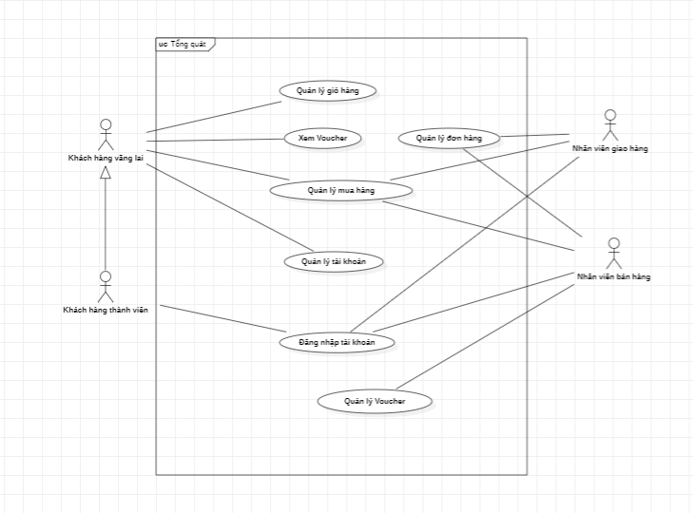

### Sơ đồ chi tiết: Quản lý tài khoản

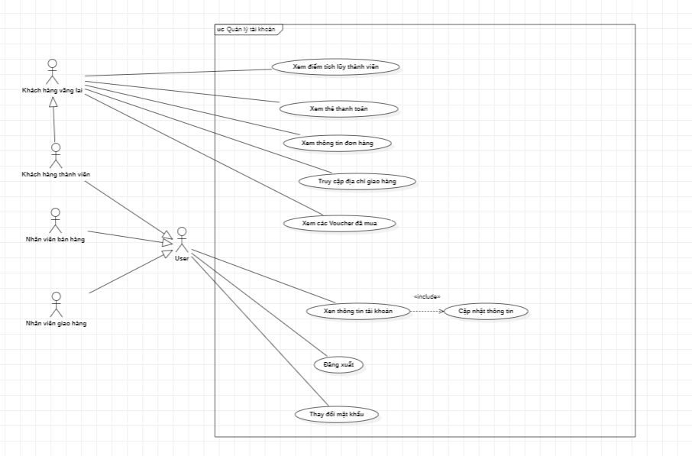

### Sơ đồ chi tiết: Xem Voucher

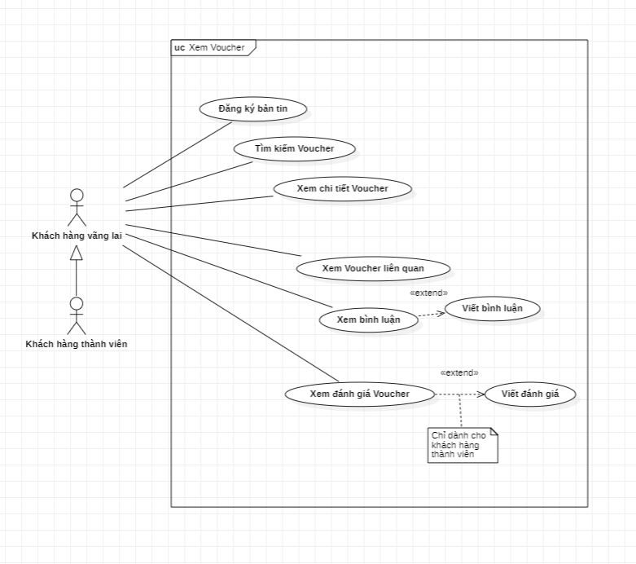

### Sơ đồ chi tiết: Quản lý giỏ hàng

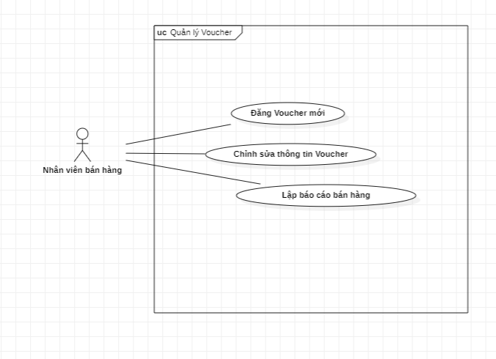

### Sơ đồ chi tiết: Quản lý Voucher

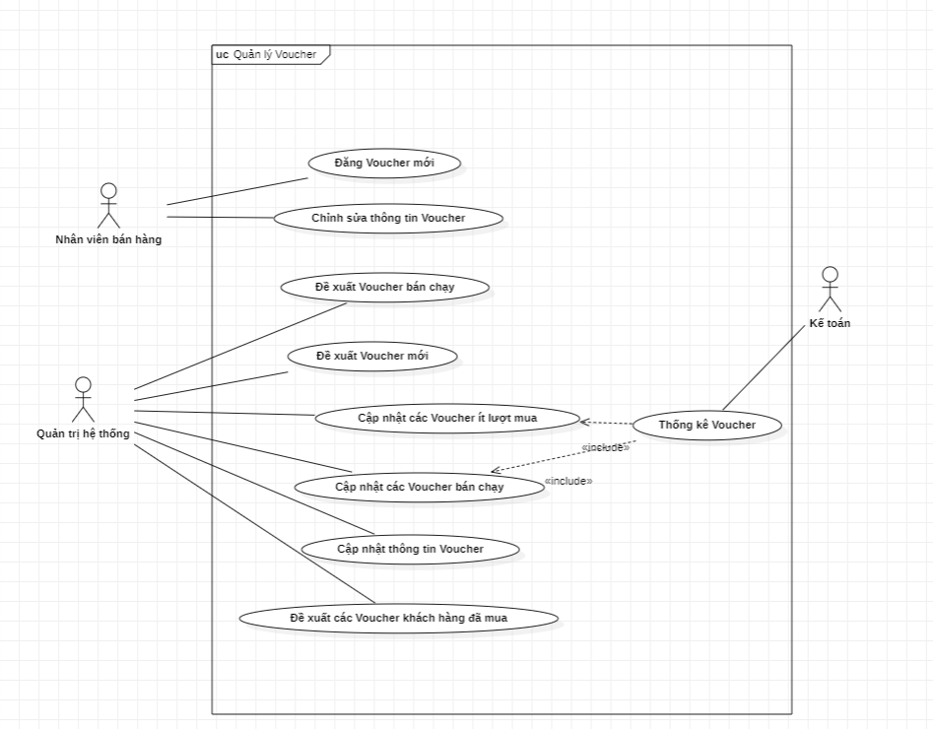

### Sơ đồ chi tiết: Quản lý đơn hàng

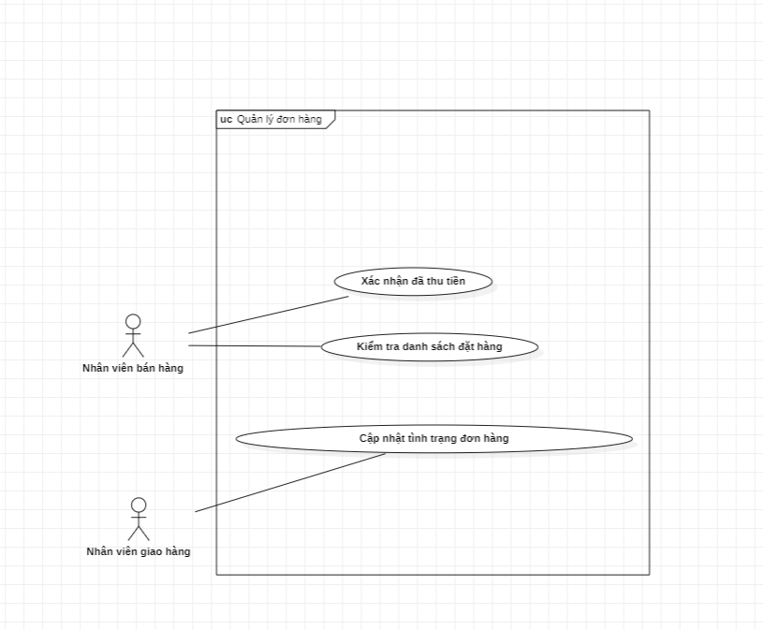

### Sơ đồ chi tiết: Quản lý mua hàng

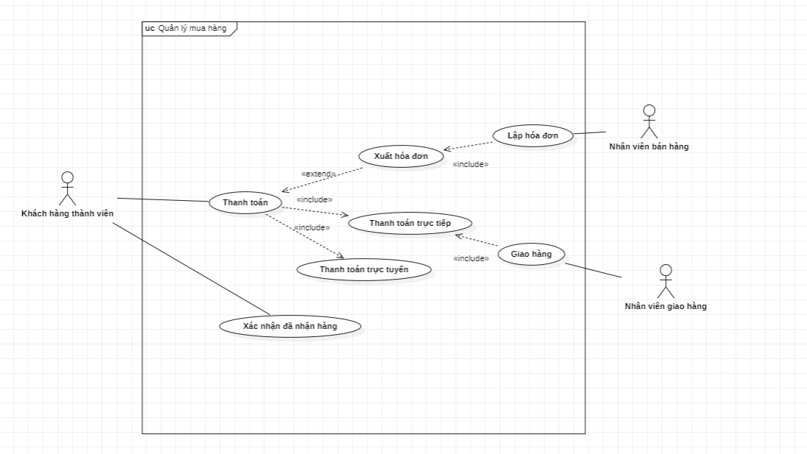

### Sơ đồ chi tiết: Đăng nhập tài khoản

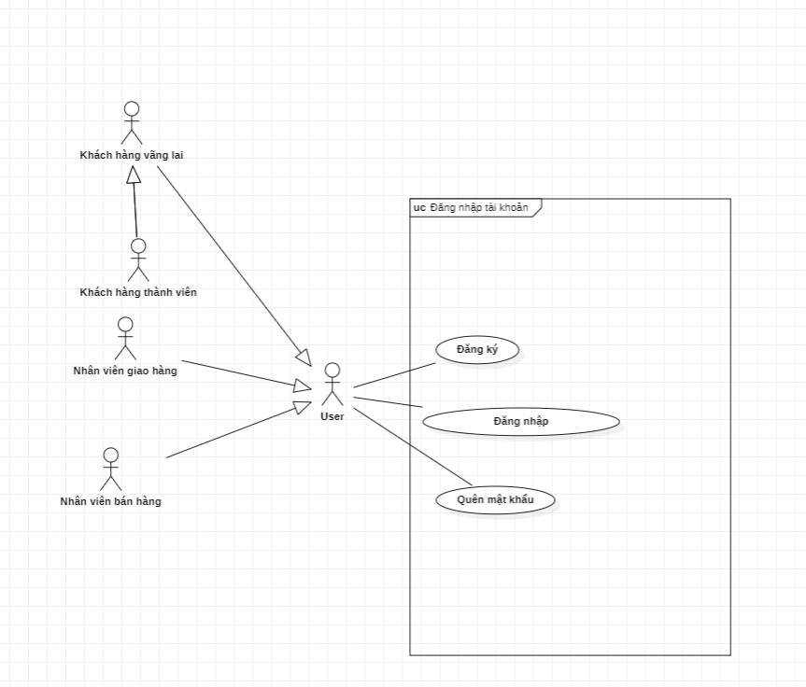

## Bảng Usecase

|  |  |  |
| --- | --- | --- |
| **Code** | **Package** | **Tên Usecase** |
| UC01 | Quản lý tài khoản | Xem thông tin tài khoản |
| UC02 | Quản lý tài khoản | Truy cập địa chỉ giao hàng |
| UC03 | Quản lý tài khoản | Xem thông tin đơn hàng |
| UC04 | Quản lý tài khoản | Xem thông tin Voucher đã mua |
| UC05 | Quản lý tài khoản | Thay đổi mật khẩu |
| UC06 | Quản lý tài khoản | Xem điểm tích lũy thành viên |
| UC07 | Quản lý tài khoản | Xem thẻ thanh toán |
| UC08 | Quản lý tài khoản | Đăng xuất |
| UC09 | Xem Voucher | Đăng ký bảng tin |
| UC10 | Xem Voucher | Tìm kiếm Voucher |
| UC11 | Xem Voucher | Xem chi tiết Voucher |
| UC12 | Xem Voucher | Xem Voucher liên quan |
| UC13 | Xem Voucher | Xem bình luận |
| UC14 | Xem Voucher | Xem đánh giá Voucher |
| UC15 | Quản lý giỏ hàng | Thêm Voucher |
| UC16 | Quản lý giỏ hàng | Xóa Voucher |
| UC17 | Quản lý giỏ hàng | Điều chỉnh số lượng Voucher trong giỏ hàng |
| UC18 | Quản lý giỏ hàng | Đặt hàng |
| UC19 | Quản lý giỏ hàng | Xác nhận thông tin giao hàng |
| UC20 | Quản lý giỏ hàng | Thông tin chung |
| UC21 | Quản lý giỏ hàng | Tiếp tục mua hàng |
| UC22 | Quản lý Voucher | Đăng Voucher mới |
| UC23 | Quản lý Voucher | Chỉnh sửa thông tin Voucher |
| UC24 | Quản lý Voucher | Lập báo cáo bán hàng |
| UC25 | Đăng nhập tài khoản | Đăng ký |
| UC26 | Đăng nhập tài khoản | Đăng nhập |
| UC27 | Đăng nhập tài khoản | Quên mật khẩu |
| UC28 | Quản lý đơn hàng | Xác nhận đã thu tiền |
| UC29 | Quản lý đơn hàng | Kiểm tra danh sách đặt hàng |
| UC30 | Quản lý đơn hàng | Cập nhật tình trạng đơn hàng |
| UC31 | Quản lý mua hàng | Thanh toán |
| UC32 | Quản lý mua hàng | Lập hóa đơn |
| UC33 | Quản lý mua hàng | Xác nhận thông tin đơn hàng |
| UC34 | Quản lý mua hàng | Giao hàng |
| UC35 | Quản lý mua hàng | Xác nhận đã nhận hàng |
| UC36 | Quản lý mua hàng | Xuất hóa đơn |
| UC37 | Quản lý mua hàng | Thanh toán trực tuyến |
| UC38 | Quản lý mua hàng | Thanh toán trục tiếp |

## Đặc tả Usecase

### Usecase **Xem thông tin tài khoản**

|  |  |  |  |
| --- | --- | --- | --- |
| **Name** | **Truy cập địa chỉ giao hàng** | **Code** | UC02 |
| **Description** | Khách hàng muốn xem lại hoặc cập nhật địa chỉ giao hàng | | |
| **Actor** | **Khách hàng vãng lai, khách hàng thành viên** | **Trigger** | Khách hàng chọn mục Địa chỉ giao hàng |
| **Pre-condition** | Người dùng đã có tài khoản và đang đăng nhập. | | |
| **Post-condition** | Check trên UI: hệ thống hiển thị thông tin địa chỉ giao hàng tại trang Địa chỉ giao hàng  Check trên DB: các dữ liệu thông tin về địa chỉ giao hàng của khách hàng được cập nhật và lưu trữ nếu có cập nhật | | |
| **Error situations** | Đơn hàng của khách hàng không được hệ thống cập nhật  Hệ thống đứt kết nối DB | | |
| **System state in error situations** | Không truy cập vào trang Thông tin đơn hàng | | |
| **Standard flow/process** | Bước 1: Khách hàng chọn vào mục Thông tin đơn hàng  Bước 2: Hệ thống kiểm tra thông tin tài khoản và xuất dữ liệu các đơn hàng của tài khoản khách hàng đó  Bước 3: Hệ thống chuyển đến bảng danh sách các đơn hàng tại trang Thông tin đơn hàng | | |
| **Alternative Flow 1** | **Khách hàng thành viên chọn vào mục thời gian chọn khoảng thời gian theo ý muốn**  Bước 4.a: Khách hàng chọn vào mục thời gian chọn khoảng thời gian theo ý muốn và chọn nút “Tìm kiếm”  Bước 5.a: Hệ thống truy tìm thông tin dữ liệu các đơn hàng đã được đặt của khách hàng ứng với khoảng thời gian vừa chọn  Bước 6.a: Hệ thống xuất thông tin dữ liệu của đơn hàng vừa tìm được ra ở bảng danh sách các đơn hàng tại trang Thông tin đơn hàng | | |
| **Alternative Flow 2** | **Khách hàng thành viên nhập vào mã đơn hàng đã mua vào ô “Mã đơn hàng”**  Bước 4.b: Khách hàng nhập vào nhập vào ô “Mã đơn hàng” và chọn nút “Tìm kiếm”  Bước 5.b: Hệ thống truy tìm thông tin dữ liệu của đơn hàng ứng với mã đơn hàng mà khách hàng vừa nhập ở ô “Mã đơn hàng”  Bước 6.a: Hệ thống xuất thông tin dữ liệu của đơn hàng vừa tìm được ra ở bảng danh sách các đơn hàng tại trang Thông tin đơn hàng | | |
| **Alternative Flow 3** | **Khách hàng vãng lai truy cập vào Thông tin đơn hàng**  Bước 4: Hệ thống hiển thị nội dung “Không có dữ liệu” ở bảng danh sách các đơn hàng tại trang Thông tin đơn hàng | | |
| **Expection Flow 1** | **Khách hàng thành viên chọn vào mục thời gian chọn khoảng thời gian theo ý muốn nhưng không có đơn hàng nào trong khoảng thời gian đó**  Bước 5.a.1: Hệ thống truy tìm thông tin dữ liệu các đơn hàng đã được đặt của khách hàng ứng với khoảng thời gian vừa chọn và không tìm thấy thông tin  Bước 6.a.1: Hệ thống hiển thị thông báo “Không có đơn hàng bạn đã mua trong khoảng thời gian này” | | |
| **Expection Flow 2** | **Khách hàng thành viên nhập vào mã đơn hàng đã mua vào ô “Mã đơn hàng” và mã đơn hàng không đúng**  Bước 5.b.1: Hệ thống truy tìm thông tin dữ liệu của đơn hàng ứng với mã đơn hàng mà khách hàng vừa nhập ở ô “Mã đơn hàng” và không tìm thấy thông tin dữ liệu ứng với mã đơn hàng mà khách hàng tìm kiếm  Bước 6.a.1: Hệ thống hiển thị thông báo “Không có đơn hàng nào bạn đã mua có mã đơn hàng này” | | |

### Usecase **Truy cập địa chỉ giao hàng**

|  |  |  |  |
| --- | --- | --- | --- |
| **Name** | **Truy cập địa chỉ giao hàng** | **Code** | UC02 |
| **Description** | Khách hàng muốn xem lại hoặc cập nhật địa chỉ giao hàng | | |
| **Actor** | **Khách hàng vãng lai, khách hàng thành viên** | **Trigger** | Khách hàng chọn mục Địa chỉ giao hàng |
| **Pre-condition** | Người dùng đã có tài khoản và đang đăng nhập. | | |
| **Post-condition** | Check trên UI: hệ thống hiển thị thông tin địa chỉ giao hàng tại trang Địa chỉ giao hàng  Check trên DB: các dữ liệu thông tin về địa chỉ giao hàng của khách hàng được cập nhật và lưu trữ nếu có cập nhật | | |
| **Error situations** | Đơn hàng của khách hàng không được hệ thống cập nhật  Hệ thống đứt kết nối DB | | |
| **System state in error situations** | Không truy cập vào trang Thông tin đơn hàng | | |
| **Standard flow/process** | Bước 1: Khách hàng chọn vào mục Thông tin đơn hàng  Bước 2: Hệ thống kiểm tra thông tin tài khoản và xuất dữ liệu các đơn hàng của tài khoản khách hàng đó  Bước 3: Hệ thống chuyển đến bảng danh sách các đơn hàng tại trang Thông tin đơn hàng | | |
| **Alternative Flow 1** | **Khách hàng thành viên chọn vào mục thời gian chọn khoảng thời gian theo ý muốn**  Bước 4.a: Khách hàng chọn vào mục thời gian chọn khoảng thời gian theo ý muốn và chọn nút “Tìm kiếm”  Bước 5.a: Hệ thống truy tìm thông tin dữ liệu các đơn hàng đã được đặt của khách hàng ứng với khoảng thời gian vừa chọn  Bước 6.a: Hệ thống xuất thông tin dữ liệu của đơn hàng vừa tìm được ra ở bảng danh sách các đơn hàng tại trang Thông tin đơn hàng | | |
| **Alternative Flow 2** | **Khách hàng thành viên nhập vào mã đơn hàng đã mua vào ô “Mã đơn hàng”**  Bước 4.b: Khách hàng nhập vào nhập vào ô “Mã đơn hàng” và chọn nút “Tìm kiếm”  Bước 5.b: Hệ thống truy tìm thông tin dữ liệu của đơn hàng ứng với mã đơn hàng mà khách hàng vừa nhập ở ô “Mã đơn hàng”  Bước 6.a: Hệ thống xuất thông tin dữ liệu của đơn hàng vừa tìm được ra ở bảng danh sách các đơn hàng tại trang Thông tin đơn hàng | | |
| **Alternative Flow 3** | **Khách hàng vãng lai truy cập vào Thông tin đơn hàng**  Bước 4: Hệ thống hiển thị nội dung “Không có dữ liệu” ở bảng danh sách các đơn hàng tại trang Thông tin đơn hàng | | |
| **Expection Flow 1** | **Khách hàng thành viên chọn vào mục thời gian chọn khoảng thời gian theo ý muốn nhưng không có đơn hàng nào trong khoảng thời gian đó**  Bước 5.a.1: Hệ thống truy tìm thông tin dữ liệu các đơn hàng đã được đặt của khách hàng ứng với khoảng thời gian vừa chọn và không tìm thấy thông tin  Bước 6.a.1: Hệ thống hiển thị thông báo “Không có đơn hàng bạn đã mua trong khoảng thời gian này” | | |
| **Expection Flow 2** | **Khách hàng thành viên nhập vào mã đơn hàng đã mua vào ô “Mã đơn hàng” và mã đơn hàng không đúng**  Bước 5.b.1: Hệ thống truy tìm thông tin dữ liệu của đơn hàng ứng với mã đơn hàng mà khách hàng vừa nhập ở ô “Mã đơn hàng” và không tìm thấy thông tin dữ liệu ứng với mã đơn hàng mà khách hàng tìm kiếm  Bước 6.a.1: Hệ thống hiển thị thông báo “Không có đơn hàng nào bạn đã mua có mã đơn hàng này” | | |

### Usecase **Xem thông tin đơn hàng**

|  |  |  |  |
| --- | --- | --- | --- |
| **Name** | Xem thông tin đơn hàng đã mua trước đây | **Code** | UC03 |
| **Description** | Khách hàng muốn xem lại các đơn hàng đã mua khi Xem thông tin đơn hàng | | |
| **Actor** | Khách hàng vãng lai, khách hàng thành viên | **Trigger** | Khách hàng chọn mục Thông tin đơn hàng |
| **Pre-condition** | Người dùng đã có tài khoản và đang đăng nhập. | | |
| **Post-condition** | Check trên UI: hệ thống hiển thị thông tin của các đơn hàng của khách hàng  Check trên DB: Dữ liệu các đơn hàng của khách hàng được xuất ra tại trang Xem thông tin đơn hàng | | |
| **Error situations** | Đơn hàng của khách hàng không được hệ thống cập nhật  Hệ thống đứt kết nối DB | | |
| **System state in error situations** | Không truy cập vào trang Thông tin đơn hàng | | |
| **Standard flow/process** | Bước 1: Khách hàng chọn vào mục Thông tin đơn hàng  Bước 2: Hệ thống kiểm tra thông tin tài khoản và xuất dữ liệu các đơn hàng của tài khoản khách hàng đó  Bước 3: Hệ thống chuyển đến bảng danh sách các đơn hàng tại trang Thông tin đơn hàng | | |
| **Alternative Flow 1** | **Khách hàng thành viên chọn vào mục thời gian chọn khoảng thời gian theo ý muốn**  Bước 4.a: Khách hàng chọn vào mục thời gian chọn khoảng thời gian theo ý muốn và chọn nút “Tìm kiếm”  Bước 5.a: Hệ thống truy tìm thông tin dữ liệu các đơn hàng đã được đặt của khách hàng ứng với khoảng thời gian vừa chọn  Bước 6.a: Hệ thống xuất thông tin dữ liệu của đơn hàng vừa tìm được ra ở bảng danh sách các đơn hàng tại trang Thông tin đơn hàng | | |
| **Alternative Flow 2** | **Khách hàng thành viên nhập vào mã đơn hàng đã mua vào ô “Mã đơn hàng”**  Bước 4.b: Khách hàng nhập vào nhập vào ô “Mã đơn hàng” và chọn nút “Tìm kiếm”  Bước 5.b: Hệ thống truy tìm thông tin dữ liệu của đơn hàng ứng với mã đơn hàng mà khách hàng vừa nhập ở ô “Mã đơn hàng”  Bước 6.a: Hệ thống xuất thông tin dữ liệu của đơn hàng vừa tìm được ra ở bảng danh sách các đơn hàng tại trang Thông tin đơn hàng | | |
| **Alternative Flow 3** | **Khách hàng vãng lai truy cập vào Thông tin đơn hàng**  Bước 4: Hệ thống hiển thị nội dung “Không có dữ liệu” ở bảng danh sách các đơn hàng tại trang Thông tin đơn hàng | | |
| **Expection Flow 1** | **Khách hàng thành viên chọn vào mục thời gian chọn khoảng thời gian theo ý muốn nhưng không có đơn hàng nào trong khoảng thời gian đó**  Bước 5.a.1: Hệ thống truy tìm thông tin dữ liệu các đơn hàng đã được đặt của khách hàng ứng với khoảng thời gian vừa chọn và không tìm thấy thông tin  Bước 6.a.1: Hệ thống hiển thị thông báo “Không có đơn hàng bạn đã mua trong khoảng thời gian này” | | |
| **Expection Flow 2** | **Khách hàng thành viên nhập vào mã đơn hàng đã mua vào ô “Mã đơn hàng” và mã đơn hàng không đúng**  Bước 5.b.1: Hệ thống truy tìm thông tin dữ liệu của đơn hàng ứng với mã đơn hàng mà khách hàng vừa nhập ở ô “Mã đơn hàng” và không tìm thấy thông tin dữ liệu ứng với mã đơn hàng mà khách hàng tìm kiếm  Bước 6.a.1: Hệ thống hiển thị thông báo “Không có đơn hàng nào bạn đã mua có mã đơn hàng này” | | |

### Usecase **Xem thông tin Voucher đã mua**

|  |  |  |  |
| --- | --- | --- | --- |
| **Name** | **Xem thông tin các Voucher đã mua** | **Code** | UC04 |
| **Description** | Khách hàng muốn xem lại các đơn hàng đã mua khi Xem thông tin đơn hàng | | |
| **Actor** | Khách hàng vãng lai, khách hàng thành viên | **Trigger** | Khách hàng chọn mục Thông tin đơn hàng |
| **Pre-condition** | Người dùng đã có tài khoản và đang đăng nhập. | | |
| **Post-condition** | Check trên UI: hệ thống hiển thị thông tin của các đơn hàng của khách hàng  Check trên DB: Dữ liệu các đơn hàng của khách hàng được xuất ra tại trang Xem thông tin đơn hàng | | |
| **Error situations** | Đơn hàng của khách hàng không được hệ thống cập nhật  Hệ thống đứt kết nối DB | | |
| **System state in error situations** | Không truy cập vào trang Thông tin đơn hàng | | |
| **Standard flow/process** | Bước 1: Khách hàng chọn vào mục Thông tin đơn hàng  Bước 2: Hệ thống kiểm tra thông tin tài khoản và xuất dữ liệu các đơn hàng của tài khoản khách hàng đó  Bước 3: Hệ thống chuyển đến bảng danh sách các đơn hàng tại trang Thông tin đơn hàng | | |
| **Alternative Flow 1** | **Khách hàng thành viên chọn vào mục thời gian chọn khoảng thời gian theo ý muốn**  Bước 4.a: Khách hàng chọn vào mục thời gian chọn khoảng thời gian theo ý muốn và chọn nút “Tìm kiếm”  Bước 5.a: Hệ thống truy tìm thông tin dữ liệu các đơn hàng đã được đặt của khách hàng ứng với khoảng thời gian vừa chọn  Bước 6.a: Hệ thống xuất thông tin dữ liệu của đơn hàng vừa tìm được ra ở bảng danh sách các đơn hàng tại trang Thông tin đơn hàng | | |
| **Alternative Flow 2** | **Khách hàng thành viên nhập vào mã đơn hàng đã mua vào ô “Mã đơn hàng”**  Bước 4.b: Khách hàng nhập vào nhập vào ô “Mã đơn hàng” và chọn nút “Tìm kiếm”  Bước 5.b: Hệ thống truy tìm thông tin dữ liệu của đơn hàng ứng với mã đơn hàng mà khách hàng vừa nhập ở ô “Mã đơn hàng”  Bước 6.a: Hệ thống xuất thông tin dữ liệu của đơn hàng vừa tìm được ra ở bảng danh sách các đơn hàng tại trang Thông tin đơn hàng | | |
| **Alternative Flow 3** | **Khách hàng vãng lai truy cập vào Thông tin đơn hàng**  Bước 4: Hệ thống hiển thị nội dung “Không có dữ liệu” ở bảng danh sách các đơn hàng tại trang Thông tin đơn hàng | | |
| **Expection Flow 1** | **Khách hàng thành viên chọn vào mục thời gian chọn khoảng thời gian theo ý muốn nhưng không có đơn hàng nào trong khoảng thời gian đó**  Bước 5.a.1: Hệ thống truy tìm thông tin dữ liệu các đơn hàng đã được đặt của khách hàng ứng với khoảng thời gian vừa chọn và không tìm thấy thông tin  Bước 6.a.1: Hệ thống hiển thị thông báo “Không có đơn hàng bạn đã mua trong khoảng thời gian này” | | |
| **Expection Flow 2** | **Khách hàng thành viên nhập vào mã đơn hàng đã mua vào ô “Mã đơn hàng” và mã đơn hàng không đúng**  Bước 5.b.1: Hệ thống truy tìm thông tin dữ liệu của đơn hàng ứng với mã đơn hàng mà khách hàng vừa nhập ở ô “Mã đơn hàng” và không tìm thấy thông tin dữ liệu ứng với mã đơn hàng mà khách hàng tìm kiếm  Bước 6.a.1: Hệ thống hiển thị thông báo “Không có đơn hàng nào bạn đã mua có mã đơn hàng này” | | |

### Usecase **Thay đổi mật khẩu**

|  |  |  |  |
| --- | --- | --- | --- |
| **Name** | **Thay đổi mật khẩu** | **Code** | UC05 |
| **Description** | Người dùng muốn thay đổi mật khẩu | | |
| **Actor** | Khách hàng vãng lai, khách hàng thành viên | **Trigger** | Khách hàng chọn vào mục thay đổi mật khẩu |
| **Pre-condition** | Người dùng đã đăng ký tài khoản và đã đăng nhập. | | |
| **Post-condition** | Check trên UI: Hệ thống thông báo “Thay đổi mật khẩu thành công”  Check trên DB: Mật khẩu mới được lưu trữ vào dữ liệu khi kiểm tra thông tin đăng nhập của khách hàng | | |
| **Error situations** | Hệ thống không lưu trữ mật khẩu vừa thay đổi vào dữ liệu cho khách hàng  Hệ thống chuyển ra ngoài trang Thay đổi mật khẩu và không lưu trữ mật khẩu vừa thay đổi  Không kết nối được với DB để cập nhật mật khẩu mới thay đổi của khách hàng | | |
| **System state in error situations** | Không thay đổi được mật khẩu | | |
| **Standard flow/process** | Bước 1: Khách hàng truy cập vào trang thay đổi mật khẩu  Bước 2: Hệ thống hiển thị ô nhập “Mật khẩu cũ”, “Nhập mật khẩu mới” và “Nhập lại mật khẩu” tại trang Thay đổi mật khẩu  Bước 3: Khách hàng nhập đầy đủ vào các ô và chọn “Cập nhật”  Bước 4: Hệ thống kiểm tra thông tin dữ liệu mật khẩu của khách hàng có khớp với dữ liệu khách hàng vừa nhập ở ô “Nhập mật khẩu cũ”  Bước 5: Hệ thống xác nhận thông tin dữ liệu ở ô “Nhập mật khẩu mới” của khách hàng vừa nhập vào đủ điều kiện ít nhất 6 ký tự  Bước 6: Hệ thống xác nhận thông tin dữ liệu ở ô “Nhập lại mật khẩu mới” của khách hàng vừa nhập vào đủ điều kiện ít nhất 6 ký tự.  Bước 7: Hệ thống xác nhận thông tin dữ liệu ở ô “Nhập lại mật khẩu mới” và ô “Nhập lại mật khẩu mới” của khách hàng vừa nhập vào trùng khớp với nhau  Bước 8: Hệ thống xác nhận, cập nhật lại thông tin dữ liệu và hiển thị thông báo “Thay đổi mật khẩu thành công” | | |
| **Expection Flow 1** | **Người dùng nhập mật khẩu cũ không đúng**  Tại bước 4.a: Hệ thống xác nhận thông tin dữ liệu ở ô “Nhập mật khẩu cũ” không trùng khớp với dữ liệu khách hàng vừa nhập ở ô “Nhập mật khẩu cũ” và hiển thị thông báo “Lỗi! Mật khẩu hiện tại không đúng” | | |
| **Expection Flow 2** | **Người dùng nhập mật khẩu mới không đủ 6 ký tự**  Tại bước 6.b: Hệ thống xác nhận thông tin dữ liệu ở ô “Nhập lại mật khẩu mới” của khách hàng vừa nhập vào không đủ điều kiện ít nhất 6 ký tự.  Bước 7.b: Hệ thống hiển thị thông báo “Lỗi! Mật khẩu mới không đủ 6 ký tự” | | |
| **Expection Flow 3** | **Người dùng nhập mật khẩu mới không khớp với nhau**  Tại bước 7.c: Hệ thống xác nhận thông tin dữ liệu ở ô “Nhập lại mật khẩu mới” và ô “Nhập lại mật khẩu mới” của khách hàng vừa nhập vào không trùng khớp với nhau.  Bước 8.c: Hệ thống hiển thị thông báo “Lỗi! Mật khẩu mới không khớp với nhau” | | |

### Usecase **Xem trang điểm tích lũy thành viên**

|  |  |  |  |
| --- | --- | --- | --- |
| **Name** | **Truy cập trang điểm tích lũy thành viên** | **Code** | UC06 |
| **Description** | Khách hàng truy cập trang điểm tích lũy thành viên và nhập mã thẻ quà tặng để tích lũy điểm | | |
| **Actor** | Khách hàng vãng lai, khách hàng thành viên | **Trigger** | Khách hàng truy cập vào trang điểm tích lũy |
| **Pre-condition** | Người dùng có tài khoản và đã đăng nhập. | | |
| **Post-condition** | Check trên UI: hệ thống đưa đến trang Điểm tích lũy thành viên  Check trên DB: thông tin về điểm tích lũy của khách hàng sẽ được hiển thị trong trang Điểm tích lũy | | |
| **Error situations** | 1. Điểm tích lũy bị hệ thống cập nhật sai 2. Đã có điểm nhưng hệ thống không hiển thị điểm tích lũy 3. Mã thẻ quà tặng dùng để tích lũy điểm đã quá hạn sử dụng nhưng hệ thống vẫn cập nhật điểm cho khách hàng 4. Đứt kết nối vào Database | | |
| **System state in error situations** | Không truy cập vào trang điểm tích lũy được | | |
| **Standard flow/process** | Khách hàng truy cập vào trang điểm tích lũy  Hệ thống kiểm tra thông tin và xuất ra điểm tích lũy của khách hàng tương ứng với đơn hàng khách hàng đã mua trước | | |
| **Alternative Flow** | **Khách hàng vãng lai truy cập vào trang Điểm tích lũy**  Bước 2.a: Hệ thống sẽ xuất ra “Chưa có dữ liệu” ở phần “Nội dung” trong trang Điểm tích lũy | | |

### Usecase **Xem thẻ thanh toán**

|  |  |  |  |
| --- | --- | --- | --- |
| **Name** | **Xem thông tin thẻ thanh toán** | **Code** | UC07 |
| **Description** | Khách hàng muốn xem thông tin thẻ thanh toán | | |
| **Actor** | Khách hàng vãng lai, khách hàng thành viên | **Trigger** | Khách hàng chọn mục Xem thẻ thanh toán |
| **Pre-condition** | Người dùng đã có tài khoản và đang đăng nhập. | | |
| **Post-condition** | Check trên UI: hệ thống hiển thị thông tin thẻ thanh toán của khách hàng  Check trên DB: Dữ liệu các thông tin thẻ thanh toán của khách hàng được xuất ra tại trang Xem thẻ thanh toán | | |
| **Error situations** | Thông tin thẻ thanh toán của khách hàng không được hệ thống cập nhật  Hệ thống đứt kết nối DB | | |
| **System state in error situations** | Không truy cập vào trang Thẻ thanh toán được | | |
| **Standard flow/process** | Bước 1: Khách hàng chọn vào mục Thẻ thanh toán  Bước 2: Hệ thống kiểm tra thông tin tài khoản để xuất ra thông tin thẻ thanh toán của tài khoản khách hàng đó  Bước 3: Hệ thống chuyển đến trang Thẻ thanh toán và xuất ra thông tin thẻ thanh toán của tài khoản khách hàng đó | | |
| **Alternative Flow** | **Khách hàng chưa lưu thông tin thẻ tài khoản**  Bước 3.a: Hệ thống chuyển đến trang Thẻ thanh toán và xuất ra thông báo “Bạn chưa lưu thẻ” | | |

### Usecase **Đăng xuất**

|  |  |  |  |
| --- | --- | --- | --- |
| **Name** | **Đăng xuất** | **Code** | UC08 |
| **Description** | Người dùng muốn đăng xuất | | |
| **Actor** | Khách hàng vãng lai, khách hàng thành viên, nhân viên bán hàng, nhân viên giao hàng, kế toán | **Trigger** | Người dùng chọn vào mục Đăng xuất |
| **Pre-condition** | Người dùng đã đăng ký tài khoản và đã đăng nhập. | | |
| **Post-condition** | Check trên UI: Hệ thống chuyển đến Trang chủ  Check trên DB: Thông tin trên tài khoản của người dùng vừa đăng xuất được lưu trữ vào hệ thống. | | |
| **Error situations** | Hệ thống không lưu trữ thông tin dữ liệu của người dùng vừa đăng xuất  Hệ thống không đăng xuất được | | |
| **System state in error situations** | Không đăng xuất tài khoản được | | |
| **Standard flow/process** | Bước 1: Khách hàng chọn mục Đăng xuất  Bước 2: Hệ thống lưu trữ thông tin dữ liệu tài khoản  Bước 3: Hệ thống chuyển đến Trang chủ | | |

### Usecase **Đăng ký bảng tin**

|  |  |  |  |
| --- | --- | --- | --- |
| **Name** | **Đăng ký bản tin** | **Code** | UC09 |
| **Description** | Khách hàng muốn đăng ký bản tin để nhận các thông báo mới | | |
| **Actor** | Khách hàng vãng lai, khách hàng thành viên | **Trigger** | Khách hàng chọn vào mục Đăng ký bản tin |
| **Pre-condition** | Người dùng đã đăng ký tài khoản, đã đăng nhập và đồng ý với chính sách bảo mật thông tin | | |
| **Post-condition** | Check trên UI: Hệ thống chuyển đến Trang chủ và hiển thị thông báo “Thành công! Email của bạn đã được chúng tôi cập nhật vào hệ thống.”  Check trên DB: Email khách hàng dùng để đăng ký bản tin đã được hệ thống cập nhật. | | |
| **Error situations** | Hệ thống chuyển ra ngoài Trang chủ mà không hiển thị thông báo  Không kết nối được với DB để cập nhật thông tin dữ liệu cho khách hàng. | | |
| **System state in error situations** | Không đăng ký bản tin được | | |
| **Standard flow/process** | Bước 1: Khách hàng truy cập vào mục Đăng ký bản tin  Bước 2: Hệ thống hiển thị khung “Đăng ký bản tin” và các ô “Nhập Email” để nhận bản tin mới, mục “Chọn Tỉnh Thành” với ô tích “Đồng ý với chính sách bảo mật thông tin”.  Bước 3: Khách hàng nhập đầy đủ vào các ô và chọn “Đăng ký”  Bước 4: Hệ thống kiểm tra thông tin dữ liệu email đăng ký  Bước 5: Hệ thống chuyển về Trang chủ và hiển thị thông báo “Thành công! Email của bạn đã được chúng tôi cập nhật vào hệ thống.” | | |
| **Alternative Flow** | **Người dùng nhập email đã được đăng ký trước đó rồi**  Tại bước 5.a: Hệ thống chuyển về Trang chủ và hiển thị thông báo “Thành công! Bạn đã đăng ký email này trước đó.. Vui lòng kiểm tra lại!” | | |
| **Expection Flow 1** | **Người dùng không nhập đủ thông tin hệ thống yêu cầu**  Tại bước 3.b: Nếu khách hàng nhập thiếu thông tin email hoặc không chọn mục “Chọn Tỉnh Thành”  Bước 4.b: Hệ thống kiểm tra thông tin khách hàng nhập vào và chọn  Bước 5.b: Hệ thống hiển thị thông báo “Vui lòng nhập email” hoặc “Vui lòng chọn tỉnh thành” | | |
| **Expection Flow 2** | **Người dùng không tích vào ô “Đồng ý với chính sách bảo mật thông tin”**  Tại bước 3.c: Nếu khách hàng không tích vào ô “Đồng ý với chính sách bảo mật thông tin”, hệ thống không cho chọn vào ô “Đăng ký | | |

### Usecase **Tìm kiếm Voucher**

|  |  |  |  |
| --- | --- | --- | --- |
| **Name** | **Tìm kiếm Voucher** | **Code** | UC10 |
| **Description** | Khách hàng muốn tìm kiếm Voucher | | |
| **Actor** | Khách hàng vãng lai, khách hàng thành viên | **Trigger** | Khách hàng chọn vào khung “Tìm kiếm Voucher” |
| **Pre-condition** | Người dùng đang ở tại Trang chính. | | |
| **Post-condition** | Check trên UI: Hệ thống chuyển đến danh sách các Voucher mà khách hàng tìm kiếm.  Check trên DB: Hệ thống tìm và xuất thông tin các Voucher được tìm kiếm ra | | |
| **Error situations** | Không kết nối được với DB để tìm kiếm và xuất ra thông tin dữ liệu các Voucher cho khách hàng muốn. | | |
| **System state in error situations** | Không tìm kiếm Voucher được | | |
| **Standard flow/process** | Bước 1: Khách hàng chọn vào khung Tìm kiếm Voucher và nhập thông tin Voucher muốn tìm kiếm  Bước 2: Hệ thống tìm thông tin Voucher mà khách hàng tìm kiếm  Bước 3: Hệ thống xuất và chuyển đến trang danh sách các Voucher mà khách hàng tìm kiếm | | |
| **Alternative Flow** | **Người dùng chọn tìm kiếm Voucher theo “Tất cả danh mục”**  Tại bước 1.a: Khách hàng chọn vào mục “Tất cả danh mục”  Bước 2.a: Hệ thống sẽ liệt kê ra những danh mục có trong hệ thống  Bước 3.a: Khách hàng sẽ chọn 1 trong những danh mục được liệt kê ra trong mục “Tất cả danh mục”  Bước 4.a: Hệ thống tìm thông tin Voucher theo danh mục mà khách hàng đã chọn ở danh mục trong “Tất cả danh mục”  Bước 5.a: Hệ thống xuất và chuyển đến trang danh sách các Voucher mà khách hàng tìm kiếm theo danh mục | | |

### Usecase **Xem chi tiết Voucher**

|  |  |  |  |
| --- | --- | --- | --- |
| **Name** | **Xem chi tiết Voucher** | **Code** | UC11 |
| **Description** | Khách hàng muốn xem chi tiết Voucher | | |
| **Actor** | Khách hàng vãng lai, khách hàng thành viên | **Trigger** | Khách hàng chọn vào Voucher muốn xem chi tiết |
| **Pre-condition** | Người dùng đang ở tại trang có Voucher muốn xem chi tiết. | | |
| **Post-condition** | Check trên UI: Hệ thống chuyển đến trang xem chi tiết của Voucher  Check trên DB: Hệ thống tìm và xuất thông tin các Voucher được chọn | | |
| **Error situations** | Không kết nối được với DB để tìm kiếm và xuất ra thông tin dữ liệu các Voucher cho khách hàng muốn.  Voucher được chọn đã hết hàng nhưng vẫn hiển thị | | |
| **System state in error situations** | Không tìm kiếm Voucher được | | |
| **Standard flow/process** | Bước 1: Khách hàng chọn vào 1 Voucher muốn xem chi tiết  Bước 2: Hệ thống chuyển đến trang xem chi tiết Voucher và hiển thị chi tiết thông tin của Voucher | | |

### Usecase **Xem Voucher liên quan**

|  |  |  |  |
| --- | --- | --- | --- |
| **Name** | **Xem Voucher liên quan** | **Code** | UC12 |
| **Description** | Khách hàng muốn xem chi tiết Voucher | | |
| **Actor** | Khách hàng vãng lai, khách hàng thành viên | **Trigger** | Khách hàng chọn vào Voucher muốn xem chi tiết |
| **Pre-condition** | Người dùng đang ở tại trang có Voucher chi tiết. | | |
| **Post-condition** | Check trên UI: Hệ thống chuyển đến trang xem chi tiết của Voucher của Voucher liên quan  Check trên DB: Hệ thống tìm và xuất thông tin các Voucher liên quan được chọn | | |
| **Error situations** | Không kết nối được với DB để tìm kiếm và xuất ra thông tin dữ liệu các Voucher liên quan khách hàng chọn.  Voucher liên quan được chọn đã hết hàng nhưng vẫn hiển thị | | |
| **System state in error situations** | Không xem Voucher liên quan được | | |
| **Standard flow/process** | Bước 1: Khách hàng chọn vào 1 Voucher liên quan muốn xem chi tiết  Bước 2: Hệ thống chuyển đến trang xem chi tiết Voucher và hiển thị chi tiết thông tin của Voucher | | |
|  | | |  |

### Usecase **Xem bình luận**

|  |  |  |  |
| --- | --- | --- | --- |
| **Name** | **Xem bình luận** | **Code** | UC13 |
| **Description** | Người dùng muốn xem phần bình luận của Voucher được chọn | | |
| **Actor** | Khách hàng vãng lai, khách hàng thành viên | **Trigger** | Khách hàng kéo xuống phần xem bình luận |
| **Pre-condition** | Người dùng đang ở tại 1 trang xem chi tiết Voucher. | | |
| **Post-condition** | Check trên UI: Hệ thống hiển thị các bình luận của Voucher được chọn.  Check trên DB: Hệ thống tìm và xuất tất cả các thông tin dữ liệu trong phần bình luận của Voucher được chọn. | | |
| **Error situations** | Hệ thống không hiển thị bình luận và mục bình luận bôi trắng  Không kết nối được với DB để hiển thị bình luận | | |
| **System state in error situations** | Không thay xem được bình luận | | |
| **Standard flow/process** | Bước 1: Khách hàng chọn vào xem chi tiết Voucher  Bước 2: Hệ thống hiển thị các thông tin dữ liệu của Voucher  Bước 3: Khách hàng kéo xuống mục bình luận của Voucher  Bước 4: Hệ thống tìm và xuất các thông tin dữ liệu trong phần bình luận của Voucher được chọn | | |
| **Alternative Flow 1** | **Người dùng chọn mục “Cũ nhất” trong mục “Sắp xếp”**  Tại bước 5.a: Khách hàng chọn mục “Sắp xếp”  Bước 6.a: Hệ thống hiển thị 2 mục “Cũ nhất” và “Mới nhất”  Bước 7.a: Khách hàng chọn mục “Cũ nhất”  Bước 8.a: Hệ thống sắp xếp các bình luận theo mức độ từ các bình luận cũ nhất tới các bình luận mới nhất và hiển thị ra ở mục bình luận | | |
| **Alternative Flow 2** | **Người dùng chọn mục “Mới nhất” trong mục “Sắp xếp”**  Tại bước 5.a: Khách hàng chọn mục “Sắp xếp”  Bước 6.a: Hệ thống hiển thị 2 mục “Cũ nhất” và “Mới nhất”  Bước 7.a: Khách hàng chọn mục “Mới nhất”  Bước 8.a: Hệ thống sắp xếp các bình luận theo mức độ từ các bình luận mới nhất tới các bình luận cũ nhất và hiển thị ra ở mục bình luận | | |

### Usecase **Xem đánh giá Voucher**

|  |  |  |  |
| --- | --- | --- | --- |
| **Name** | **Xem đánh giá Voucher** | **Code** | UC14 |
| **Description** | Người dùng muốn xem phần đánh giá của Voucher được chọn | | |
| **Actor** | Khách hàng vãng lai, khách hàng thành viên | **Trigger** | Khách hàng kéo xuống phần Đánh giá/Chọn mục Đánh giá |
| **Pre-condition** | Người dùng đang ở tại 1 trang xem chi tiết Voucher. | | |
| **Post-condition** | Check trên UI: Hệ thống hiển thị các đánh giá của Voucher được chọn.  Check trên DB: Hệ thống tìm và xuất tất cả các thông tin dữ liệu trong phần bình luận của Voucher được chọn. | | |
| **Error situations** | Hệ thống không hiển thị đánh giá và mục đánh giá bôi trắng  Hệ thống không hiển thị mục điểm đánh giá trung bình của Voucher  Không kết nối được với DB để hiển thị bình luận | | |
| **System state in error situations** | Không thay xem được đánh giá | | |
| **Standard flow/process** | Bước 1: Khách hàng chọn vào xem chi tiết Voucher  Bước 2: Hệ thống hiển thị các thông tin dữ liệu của Voucher  Bước 3: Khách hàng kéo xuống mục bình luận của Voucher  Bước 4: Hệ thống tính toán điểm đánh giá trung bình dựa trên tất cả những đánh giá của Voucher  Bước 5: Hệ thống tìm và xuất các thông tin dữ liệu trong phần đánh giá của Voucher được chọn | | |
| **Alternative Flow** | **Người dùng chọn mục “Cũ nhất” trong mục “Sắp xếp”**  Tại bước 3.a: Khách hàng chọn mục “Đánh giá”  Bước 4.a: Hệ thống chuyển đến phần đánh giá của Voucher được chọn  Bước 5.a: Hệ thống tính toán điểm đánh giá trung bình dựa trên tất cả những đánh giá của Voucher  Bước 6.a: Hệ thống tìm và xuất các thông tin dữ liệu trong phần đánh giá của Voucher được chọn | | |

### Usecase **Thêm Voucher**

|  |  |  |  |
| --- | --- | --- | --- |
| **Name** | **Thêm Voucher** | **Code** | UC15 |
| **Description** | Người dùng muốn thêm Voucher vào giỏ hàng | | |
| **Actor** | Khách hàng vãng lai, khách hàng thành viên | **Trigger** | Khách hàng chọn vào “Thêm vào giỏ hàng” |
| **Pre-condition** | Người dùng đang ở tại trang xem giỏ hàng | | |
| **Post-condition** | Check trên UI: Hệ thống hiển thị trang chi tiết Voucher của Voucher vừa được thêm vào giỏ hàng  Check trên DB: Hệ thống thêm thông tin dữ liệu của Voucher được chọn vào giỏ hàng. | | |
| **Error situations** | Hệ thống không hiển thị ô “Thêm vào giỏ hàng”  Không kết nối được với DB để thêm Voucher được chọn vào giỏ hàng | | |
| **System state in error situations** | Không thêm được Voucher vào giỏ hàng | | |
| **Standard flow/process** | Bước 1: Khách hàng chọn vào ô Thêm vào giỏ hàng  Bước 2: Hệ thống lấy thông tin của Voucher và thêm vào giỏ hàng của khách hàng  Bước 3: Hệ thống hiển thị Voucher vừa được thêm vào trong giỏ hàng cùng với thông báo “Thêm Voucher thành công” | | |

### Usecase **Xóa Voucher**

|  |  |  |  |
| --- | --- | --- | --- |
| **Name** | **Xóa Voucher** | **Code** | UC16 |
| **Description** | Khách hàng muốn xóa Voucher trong giỏ hàng | | |
| **Actor** | Khách hàng vãng lai, khách hàng thành viên | **Trigger** | Khách hàng chọn ký hiệu thùng rác của Voucher trong trang giỏ hàng |
| **Pre-condition** | Khách hàng đăng nhập và đang trong trang giỏ hàng. | | |
| **Post-condition** | Check trên UI: Hệ thống chuyển về trang giỏ hàng cùng với thông tin dữ liệu vừa được cập nhật  Check trên DB: Hệ thống xóa thông tin dữ liệu của Voucher bị xóa ra khỏi giỏ hàng của khách hàng. | | |
| **Error situations** | Hệ thống không hiển ký hiệu thùng rác của Voucher trong trang giỏ hàng  Không kết nối được với DB để xóa Voucher được chọn trong giỏ hàng | | |
| **System state in error situations** | Không xóa được Voucher trong giỏ hàng | | |
| **Standard flow/process** | Bước 1: Khách hàng chọn dấu thùng rác của Voucher trong giỏ hàng  Bước 2: Hệ thống hiển thị thông báo “Chắc chắn muốn xóa?” với 2 ô “Đồng ý” và “Hủy”  Bước 3: Khách hàng chọn vào ô “Đồng ý”  Bước 4: Hệ thống tìm và xóa thông tin dữ liệu của Voucher đó ra khỏi giỏ hàng của khách hàng  Bước 5: Hệ thống trả về trang giỏ hàng và hiển thị các thông tin vừa cập nhật | | |
| **Expection FLow** | Tại bước 3.a: Khách hàng chọn ô “Hủy”  Bước 4.a: Hệ thống sẽ trả về giao diện giỏ hàng và hiển thị các thông tin như trước | | |

### Usecase **Điều chỉnh số lượng Vocuher trong giỏ hàng**

|  |  |  |  |
| --- | --- | --- | --- |
| **Name** | **Điều chỉnh số lượng Vocuher trong giỏ hàng** | **Code** | UC17 |
| **Description** | Khách hàng muốn điều chỉnh số lượng Voucher trong giỏ hàng | | |
| **Actor** | Khách hàng vãng lai, khách hàng thành viên | **Trigger** | Khách hàng chọn ô số lượng của Voucher |
| **Pre-condition** | Khách hàng đăng nhập và đang trong trang giỏ hàng. | | |
| **Post-condition** | Check trên UI: Hệ thống chuyển về trang giỏ hàng cùng với thông tin dữ liệu vừa được cập nhật  Check trên DB: Hệ thống xóa thông tin dữ liệu của Voucher bị xóa ra khỏi giỏ hàng của khách hàng. | | |
| **Error situations** | Hệ thống không hiển số lượng của Voucher trong trang giỏ hàng  Không kết nối được với DB hiển thị thông tin của Voucher trong trang giỏ hàng | | |
| **System state in error situations** | Không xóa được Voucher trong giỏ hàng | | |
| **Standard flow/process** | Bước 1: Khách hàng chọn ô số lượng của Voucher trong giỏ hàng  Bước 2: Hệ thống hiển thị 1 danh sách số lượng  Bước 3: Khách hàng chọn vào 1 trong những số lượng khách hàng muốn  Bước 4: Hệ thống cập nhật lại số lượng và tính tiền ở mục “Thành tiền” | | |
| **Alternative FLow** | Tại bước 3.a: Khách hàng nhập vào số mình muốn  Bước 4.a: Hệ thống cập nhật lại số lượng và tính tiền ở mục “Thành tiền” | | |

### Usecase **Đặt hàng**

|  |  |  |  |
| --- | --- | --- | --- |
| **Name** | **Đặt hàng** | **Code** | UC18 |
| **Description** | Khách hàng muốn đặt hàng với số lượng Voucher có trong giỏ hàng | | |
| **Actor** | Khách hàng vãng lai, khách hàng thành viên | **Trigger** | Khách hàng chọn ô “Đặt hàng” |
| **Pre-condition** | Khách hàng đăng nhập và đang trong trang giỏ hàng. | | |
| **Post-condition** | Check trên UI: Hệ thống chuyển đến trang Thông tin giao hàng  Check trên DB: Hệ thống xác nhận thông tin | | |
| **Error situations** | Hệ thống không chuyển đến trang Thông tin giao hàng được  Không kết nối được với DB không xác nhận được Voucher mà khách hàng đặt hàng | | |
| **System state in error situations** | Không đặt hàng được | | |
| **Standard flow/process** | Bước 1: Khách hàng chọn ô “Đặt hàng”  Bước 2: Hệ thống chuyển đến trang Thông tin giao hàng | | |

### Usecase **Xác nhận thông tin giao hàng**

|  |  |  |  |
| --- | --- | --- | --- |
| **Name** | **Xác nhận thông tin giao hàng** | **Code** | UC19 |
| **Description** | Hệ thống xác nhận lại thông tin giao hàng với khách hàng trước khi chuyển sang thanh toán | | |
| **Actor** | Khách hàng vãng lai, khách hàng thành viên | **Trigger** | Khách hàng chọn ô “Đặt hàng” |
| **Pre-condition** | Khách hàng đăng nhập và đang trong trang Thông tin giao hàng | | |
| **Post-condition** | Check trên UI: Hệ thống chuyển đến trang Thanh toán  Check trên DB: Hệ thống xác nhận và cập nhật thông tin | | |
| **Error situations** | Hệ thống không chuyển đến trang Thanh toán được  Không kết nối được với DB không xác nhận và cập nhật được Voucher mà khách hàng đặt hàng và thông tin khách hàng vừa nhập | | |
| **System state in error situations** | Không xác nhận thông tin giao hàng được | | |
| **Standard flow/process** | Bước 1: Hệ thống hiển thị thông tin trống cần khách hàng nhập thông tin vào   * Họ tên * Số điện thoại * Địa chỉ * Đường   Và các thông tin có sự lựa chọn   * Thành phố * Chọn Quận/ Huyện * Phường/Xã * Loại địa chỉ riêng * “Bạn có thể nhận hàng ở địa chỉ này vào thứ 7 không?”   Bước 2: Khách hàng nhập và chọn thông tin vào  Bước 3: Khách hàng chọn “Cập nhật”  Bước 4: Hệ thống xác nhận và cập nhật thông tin  Bước 5: Khách hàng chọn ô “Tiếp tục” | | |
| **Alternative Flow** | **Khách hàng đã có thông tin giao hàng trước đó không “Cập nhật thông tin mới”**  Tại bước 3.a: Khách hàng chọn thông tin giao hàng  Bước 4.a: Hệ thống xác nhận các thông tin cũ của khách hàng.  Bước 5.a: Khách hàng chọn ô “Tiếp tục” | | |
| **Expection Flow** | Khách hàng chọn “Quay lại bước 1”  Tại bước 2.a: Khách hàng chọn ô “Quay lại bước 1”  Bước 3.a: Hệ thống chuyển về trang Giỏ hàng | | |

### Usecase **Thông tin chung**

|  |  |  |  |
| --- | --- | --- | --- |
| **Name** | **Thông tin chung** | **Code** | UC20 |
| **Description** | Hệ thống tính tổng tiền của các Voucher trong giỏ hàng | | |
| **Actor** | Khách hàng vãng lai, khách hàng thành viên | **Trigger** | Khách hàng chọn trang Xem giỏ hàng |
| **Pre-condition** | Khách hàng đăng nhập và đang trong trang Xem giỏ hàng | | |
| **Post-condition** | Check trên UI: Hệ thống hiển thị tổng số Voucher của đơn hàng, tổng tạm tính và tổng cộng  Check trên DB: Hệ thống cập nhật thông tin | | |
| **Error situations** | Phần trang thông tin chung bị bôi trắng  Không kết nối được với DB không cập nhật được tổng số Voucher, tổng tạm và tổng cộng giá mà các Voucher có trong giỏ hàng của khách hàng | | |
| **System state in error situations** | Không hiển thị Thông tin chung | | |
| **Standard flow/process** | Bước 1: Hệ thống tính số sản phẩm, tổng tạm tính và tổng cộng giá Voucher  Bước 2: Hệ thống hiển thị các thông tin dữ liệu vừa tính được ở phần trang Thông tin chung | | |

### Usecase **Tiếp tục mua hàng**

|  |  |  |  |
| --- | --- | --- | --- |
| **Name** | **Tiếp tục mua hàng** | **Code** | UC21 |
| **Description** | Khách hàng muốn quay về sau khi vào trang xem giỏ hàng | | |
| **Actor** | Khách hàng vãng lai, khách hàng thành viên | **Trigger** | Khách hàng chọn trang Xem giỏ hàng |
| **Pre-condition** | Khách hàng đăng nhập và đang trong trang Xem giỏ hàng | | |
| **Post-condition** | Check trên UI: Hệ thống hiển thị Trang chủ  Check trên DB: Hệ thống xác nhận thông tin | | |
| **Error situations** | Hệ thống không trả về Trang chủ được | | |
| **System state in error situations** | Không trả về Trang chủ được khi chọn“Tiếp tục mua hàng” | | |
| **Standard flow/process** | Bước 1: Khách hàng chọn “Tiếp tục mua hàng”  Bước 2: Hệ thống chuyển đến Trang chủ | | |

### Usecase **Đăng Voucher mới**

|  |  |  |  |
| --- | --- | --- | --- |
| **Name** | **Đăng tin bán hàng** | **Code** | UC22 |
| **Description** | Nhân viên bán hàng đăng bán các Voucher cửa hàng mình có | | |
| **Actor** | Nhân viên bán hàng | **Trigger** | Nhân viên bán hàng nhấn nút **Đăng tin** |
| **Pre-condition** |  | | |
| **Post-condition** |  | | |
| **Error situations** |  | | |
| **System state in error situations** |  | | |
| **Standard flow/process** | 1. Đăng nhập tài khoản Nhân viên 2. Vào hệ thống quản lý sản phẩm 3. Chọn đăng tin 4. Nhập các thông tin về sản phẩm 5. Hệ thống yêu cầu nhập mã OTP để xác nhận 6. Nhập đúng mã 7. Hệ thống tiến hành kiểm tra và thực hiện lệnh 8. Thông báo Đăng tin thành công 9. Quay về trang quản lý sản phẩm | | |
| **Alternative Flow** | Bước 4.a. Nhập sai/ thiếu thông tin  Bước 6.a. Nhập sai mã OTP  Bước 8.a. Thông báo lỗi  Bước 9.a. Quay lại trang Nhập thông tin sản phẩm | | |

### Usecase **Chỉnh sửa thông tin Voucher**

|  |  |  |  |
| --- | --- | --- | --- |
| **Name** | **Chỉnh sửa thông tin Voucher** | **Code** | UC23 |
| **Description** | Cho phép nhân viên chỉnh sửa/ điều chỉnh:   * thông tin sai/ thiếu * giá | | |
| **Actor** | Nhân viên | **Trigger** | Nhấn vào nút sửa thông tin hoặc biểu tượng cây bút |
| **Pre-condition** | Nhấn vào sản phẩm cần chỉnh sửa | | |
| **Post-condition** | Hiển thị trang sản phẩm cần sửa đã chọn | | |
| **Error situations** |  | | |
| **System state in error situations** |  | | |
| **Standard flow/process** | 1. Đăng nhập tài khoản Nhân viên 2. Vào hệ thống quản lý sản phẩm 3. Chọn sản phẩm cần sửa 4. Hiện thông tin sản phẩm cần sửa 5. Nhập các thông tin cần sửa 6. Nhấn nút Sửa sản phẩm 7. Hệ thống yêu cầu nhập mã OTP để xác nhận 8. Nhập đúng mã 9. Hệ thống tiến hành kiểm tra và thực hiện lệnh 10. Thông báo Sửa sản phẩm thành công 11. Quay về trang thông tin sản phẩm | | |
| **Alternative Flow** | 8’. Nhập sai mã OTP  10’. Thông báo lỗi  11’. Quay lại trang thông tin sản phẩm | | |

### Usecase **Lập báo cáo bán hàng**

|  |  |  |  |
| --- | --- | --- | --- |
| **Name** | Lập báo cáo bán hàng | **Code** | UC24 |
| **Description** | Xác định mục tiêu và mục đích của báo cáo bán hàng. Bạn có thể muốn theo dõi doanh số bán hàng, lợi nhuận, sản phẩm/dịch vụ bán chạy, xu hướng bán hàng, khách hàng tiềm năng, v.v. | | |
| **Actor** | Nhân viên bán hàng | **Trigger** | Hệ thống sử dụng dữ liệu bán hàng thu thập được để tự động tạo báo cáo bán hàng. Báo cáo này có thể bao gồm các chỉ số, biểu đồ, biểu đồ cột, biểu đồ đường và bảng tổng hợp liên quan đến hoạt động bán hàng trong giai đoạn thời gian đó. |
| **Pre-condition** | Cần thu thập và lưu trữ dữ liệu bán hàng từ các giao dịch được thực hiện trên nền tảng. Điều này bao gồm số lượng đơn hàng, doanh số, sản phẩm/dịch vụ được bán và các thông tin khác liên quan. | | |
| **Post-condition** |  | | |
| **Error situations** |  | | |
| **System state in error situations** |  | | |
| **Standard flow/process** |  | | |
| **Alternative Flow** |  | | |

### Usecase **Đăng ký**

|  |  |  |  |
| --- | --- | --- | --- |
| **Name** | **Đăng ký** | **Code** | UC25 |
| **Description** | Cho phép Actor đăng ký tài khoản mới | | |
| **Actor** | Khách hàng/ Nhân viên | **Trigger** | Trong mục menu, Actor chọn vào nút **ĐĂNG KÝ** |
| **Pre-condition** | Actor cần có Email hoặc Số điện thoại | | |
| **Post-condition** | **Check trên UI**: hệ thống chuyển tới trang Đăng nhập  **Check trên DB**: tài khoản mới được thêm vào trong hệ thống | | |
| **Error situations** | Đứt kết nối vào DB  Actor nhập thiếu thông tin | | |
| **System state in error situations** | Màn hình hiển thị “Đăng ký thất bại”, và rollback dữ liệu | | |
| **Standard flow/process** | 1. Actor chọn **Đăng ký** 2. Hệ thống yêu cầu Actor nhập:  * Email * Mật khẩu * Nhập lại mật khẩu * Điện thoại * Ngày sinh (click chọn) * Giới tính (click chọn)  1. Actor bấm vào nút “ĐĂNG KÝ” | | |

### Usecase **Đăng nhập**

|  |  |  |  |
| --- | --- | --- | --- |
| **Name** | **Đăng nhập** | **Code** | UC26 |
| **Description** | Cho phép Actor đăng nhập tài khoản | | |
| **Actor** | Khách hàng/ nhân viên | **Trigger** | Trong mục menu, Actor chọn vào nút **ĐĂNG NHẬP** |
| **Pre-condition** | Actor cần có tài khoản để đăng nhập | | |
| **Post-condition** | Hệ thống chuyển tới trang chủ | | |
| **Error situations** | Actor nhập sai Tên đăng nhập hoặc Mật khẩu | | |
| **System state in error situations** | Màn hình hiển thị “Email đăng nhập hoặc mật khẩu không chính xác, vui lòng kiểm tra lại” | | |
| **Standard flow/process** | 1. a. Actor chọn **Đăng nhập bằng tài khoản ứng dụng** 2. a. Hệ thống yêu cầu Actor nhập:  * Tên đăng nhập * Mật khẩu  1. Actor bấm vào nút “ĐĂNG NHẬP” | | |
| **Alternative Flow** | Người dùng đăng nhập bằng google hoặc facebook   1. b. Actor chọn **Đăng nhập bằng tài khoản google hoặc facebook** 2. b. Hệ thống chuyển qua trang xác nhận liên kết tài khoản 3. b. Actor bấm vào nút “ĐĂNG NHẬP” | | |

### Usecase **Quên mật khẩu**

|  |  |  |  |
| --- | --- | --- | --- |
| **Name** | **Quên mật khẩu** | **Code** | UC27 |
| **Description** | Khách hàng quên mật khẩu | | |
| **Actor** | Khách hàng vãng lai | **Trigger** | Khách hàng chọn vào mục “Quên mật khẩu” |
| **Pre-condition** | Khách hàng phải có tài khoản. | | |
| **Post-condition** | Check trên UI: Hệ thống xác nhận và thông báo “Thành công! Hãy kiểm tra email của bạn, mã đã được gửi vào email của bạn.”  Check trên DB: Hệ thống gửi mã xác nhận về email khách hàng. | | |
| **Error situations** | Không kết nối được với DB không xác nhận được email khách hàng đăng ký  Hệ thống không hiển thị thông báo được | | |
| **System state in error situations** | Không truy cập được vào mục Quên mật khẩu | | |
| **Standard flow/process** | Bước 1: Khách hàng chọn vào mục “Quên mật khẩu”  Bước 2: Hệ thống chuyển đến trang Khôi phục mật khẩu, hiển thị ô “Nhập email của bạn”, nút “Khôi phục mật khẩu” và thông tin “Hoặc đăng nhập bằng” 2 nút “Google”,”Facebook”  Bước 3: Khách hàng nhập email đã đăng ký tài khoản vào ô “Nhập email của bạn”  Bước 4: Hệ thống xác nhận và thông báo “Thành công! Hãy kiểm tra email của bạn, mã đã được gửi vào email của bạn.” | | |

### Usecase **Xác nhận đã thu tiền**

|  |  |  |  |
| --- | --- | --- | --- |
| **Name** | **Xác nhận đã thu tiền** | **Code** | UC28 |
| **Description** | Nhân viên đánh dấu vào mục xác nhận đã thu tiền để hệ thống xác nhận đơn hàng đã hoàn thành | | |
| **Actor** | Nhân viên bán hàng | **Trigger** | Nhân viên bán hàng chọn ô “Xác nhận đã thu tiền” |
| **Pre-condition** | Nhân viên đăng nhập và đang trong trang Quản lý đơn hàng | | |
| **Post-condition** | Check trên UI: Hệ thống hiển thị thông báo “Đơn hàng đã hoàn thành”  Check trên DB: Hệ thống xác nhận và cập nhật thông tin | | |
| **Error situations** | Hệ thống không hiển thị thông báo “Đơn hàng đã hoàn thành”  Không kết nối được với DB không cập nhật được tình trạng đơn hàng đã hoàn thành | | |
| **System state in error situations** | Không truy cập được vào mục Xác nhận đã thu tiền | | |
| **Standard flow/process** | Bước 1: Nhân viên bán hàng vào Trang quản lý đơn hàng chọn mục “Xác nhận đã thu tiền”  Bước 2: Hệ thống chuyển đến trang danh sách các đơn hàng  Bước 3: Nhân viên bán hàng đánh dấu vào mục “Xác nhận đã thu tiền”  Bước 4: Hệ thống xác nhận tình trạng giao hàng đã “Giao hàng thành công” và cập nhật thông tin  Bước 5: Hệ thống chuyển đến thông báo “Đơn hàng đã hoàn thành” | | |

### Usecase **Kiểm tra danh sách đặt hàng**

|  |  |  |  |
| --- | --- | --- | --- |
| **Name** | **Kiểm tra danh sách đặt hàng** | **Code** | UC29 |
| **Description** | Nhân viên bán hàng kiểm tra lại danh sách đặt hàng | | |
| **Actor** | Nhân viên bán hàng | **Trigger** | Nhân viên bán hàng chọn mục “Kiểm tra danh sách đặt hàng” |
| **Pre-condition** | Nhân viên đăng nhập và đang trong trang Quản lý đơn hàng | | |
| **Post-condition** | Check trên UI: Hệ thống hiển thị thông tin danh sách các đơn hàng  Check trên DB: Hệ thống xác nhận và cập nhật thông tin | | |
| **Error situations** | Không kết nối được với DB không hiển thị danh sách đặt hàng được | | |
| **System state in error situations** | Không truy cập được vào mục Kiểm tra danh sách đặt hàng | | |
| **Standard flow/process** | Bước 1: Nhân viên bán hàng vào Trang quản lý đơn hàng chọn mục “Kiểm tra danh sách đơn hàng”  Bước 2: Hệ thống chuyển đến trang danh sách các đơn hàng  Bước 3: Nhân viên bán hàng kiểm tra thông tin các đơn hàng | | |

### Usecase **Cập nhật tình trạng đơn hàng**

|  |  |  |  |
| --- | --- | --- | --- |
| **Name** | **Cập nhật tình trạng đơn hàng** | **Code** | UC30 |
| **Description** | Nhân viên giao hàng cập nhật tình trạng đơn hàng | | |
| **Actor** | Nhân viên bán hàng | **Trigger** | Nhân viên giao hàng chọn mục “Cập nhật đơn hàng” |
| **Pre-condition** | Nhân viên giao hàng đăng nhập và đang trong trang Quản lý đơn hàng | | |
| **Post-condition** | Check trên UI: Hệ thống hiển thị thông báo “Cập nhật tình trạng đơn hàng thành công”  Check trên DB: Hệ thống xác nhận và cập nhật thông tin | | |
| **Error situations** | Không kết nối được với DB không hiển thị danh sách đặt hàng được | | |
| **System state in error situations** | Không truy cập được vào mục Cập nhật tình trạng đơn hàng | | |
| **Standard flow/process** | Bước 1: Nhân viên giao hàng vào Trang Quản lý đơn hàng chọn mục “Cập nhật tình trạng đơn hàng”  Bước 2: Hệ thống chuyển đến trang danh sách các đơn hàng  Bước 3: Nhân viên giao hàng cập nhật thông tin các đơn hàng  Bước 4: Hệ thống xác nhận các bước quy trình trước đã hoàn thành và cập nhật thông tin vừa được chỉnh sửa.  Bước 5: Hệ thống thông báo “Cập nhật tình trạng đơn hàng thành công” | | |

### Usecase **Thanh toán**

|  |  |  |  |
| --- | --- | --- | --- |
| **Name** | **Thanh toán** | **Code** | UC31 |
| **Description** | Khách hàng thanh toán đơn hàng | | |
| **Actor** | Khách hàng | **Trigger** | Tại biểu mẫu thanh toán, Khách hàng chọn vào nút Đặt hàng |
| **Pre-condition** | Khách hàng đăng nhập và đang trong trang Quản lý đơn hàng | | |
| **Post-condition** | Check trên UI: Hệ thống hiển thị thông báo “Đặt hàng thành công”  Check trên DB: Hệ thống xác nhận, cập nhật thông tin. | | |
| **Error situations** | Không kết nối được với DB không cập nhật thông tin Voucher và thông tin đặt hàng của khách hàng được.  Hệ thống không hiển thị thông báo “Đặt hàng thành công” | | |
| **System state in error situations** | Không chọn hình thức thanh toán để đặt hàng được | | |
| **Standard flow/process** | Bước 1: Hệ thống hiển thị thông tin các hình thức thanh toán và vận chuyển   * Hình thức giao hàng   + Giao hàng/Voucher giấy tận nơi – Miễn phí   + Nhận E-Voucher qua tin nhắn SMS/Email * Hình thức thanh toán   + Thanh toán ShopeePay   + Thanh toán Momo   + Thẻ ATM   + Thanh toán khi nhận hàng   Bước 2: Khách hàng chọn hình thức thanh toán và vận chuyển  Bước 3: Khách hàng chọn “Đặt hàng”  Bước 4: Hệ thống xác nhận và cập nhật thông tin  Bước 5: Hệ thống thông báo “Đặt hàng thành công” | | |

### Usecase **Lập hóa đơn**

|  |  |  |  |
| --- | --- | --- | --- |
| **Name** | **Lập hóa đơn** | **Code** | UC32 |
| **Description** | NVBH lập **đơn đặt hàng vào hệ thống** | | |
| **Actor** | Nhân viên bán hàng | **Trigger** | Trong danh sách đơn đặt hang, nhân viên bán hàng/ trưởng cửa hàng (gọi tắt là người dùng) chọn một đơn và nhấn nút Lập hóa đơn bán hàng |
| **Pre-condition** | Người dùng đã đăng nhập tài khoản nhân viên và có quyền tạo hóa đơn | | |
| **Post-condition** | **Check trên UI**: hệ thống quay về trang Danh sách hóa đơn (của nhân viên đó)  **Check trên DB:** Hóa đơn mới được tạo ra và lưu trong hệ thống (ngày tạo = ngày hiện tại, người tạo = tên nhân viên, thông tin HĐ = thông tin đơn đặt hàng) | | |
| **Error situations** | 1. Lập hóa đơn cho 01 đơn hàng khách đã hủy 2. Có Voucher đã hết (stock=0) hoặc Voucher không tồn tại 3. Đứt kết nối vào DB | | |
| **System state in error situations** | Không lập được hóa đơn bán hàng | | |
| **Standard flow/process** | 1.NVBH chọn lập hóa đơn bán hang cho khách  2.Hệ thống kiểm tra trạng thái đơn hang của khách  3.Nếu trạng thái đơn hang = “available”, hệ thống tự động tạo ra và lưu hóa đơn từ thông tin đơn hang khách đã đặt:   * Danh sách mặt hang, số lượng lấy từ danh sách hang đặt * Thông tin khách hang: lấy từ thông tin khách đặt * Với mỗi mặt hang: Giá trị = số lượng * đơn giá * Tổng đơn hang = Tổng (Giá trị) * Ngày tạo = ngày hiện tại * Người tạo = tên nhân viên bán hang * Trạng thái đơn hang = “paid”   Hệ thống xuất hóa đơn ra máy in | | |

### Usecase **Xác nhận thông tin đơn hàng**

|  |  |  |  |
| --- | --- | --- | --- |
| **Name** | **Xác nhận thông tin đơn hàng** | **Code** | UC33 |
| **Description** | Hệ thống hiển thị các Voucher, số lượng có trong đơn hàng, tổng tiền, mã giảm giá và tổng cộng giá tiền | | |
| **Actor** | khách hàng thành viên | **Trigger** | Khách hàng chọn vào “Tiếp tục” ở trang “Thông tin giao hàng” |
| **Pre-condition** | Nhân viên giao hàng đăng nhập và đang trong trang Thanh toán | | |
| **Post-condition** | Check trên UI: Hệ thống hiển thị thông báo “Xác nhận đặt hàng thành công”  Check trên DB: Hệ thống xác nhận và cập nhật thông tin của đơn hàng | | |
| **Error situations** | Không kết nối được với DB không hiển thị danh sách đơn hàng được  Hệ thống không hiển thị thông báo được | | |
| **System state in error situations** | Không Đặt hàng được | | |
| **Standard flow/process** | Bước 1: Hệ thống xuất thông tin của đơn hàng và tính số lượng Voucher, toogr cộng giá của Voucher ra mục “Thông tin đơn hàng”  Bước 2: Hệ thống hiển thị ô “Mã giảm giá/quà tặng” | | |
| **Alternative Flow** | Tại bước 3.a: Khách hàng nhập thông tin mã vào “Mã giảm giá/ quà tặng”  Bước 4.a: Khách hàng bấm ô “Sử dụng”  Bước 5.a: Hệ thống tính toán tổng cộng trừ đi tiền dựa theo mã giảm giá được nhập  Bước 6.a: Hệ thống hiển thị lại số tiền tổng cộng của đơn hàng | | |

### Usecase **Giao hàng**

|  |  |  |  |
| --- | --- | --- | --- |
| **Name** | **Giao hàng** | **Code** | UC34 |
| **Description** | Nhân viên giao hàng cập nhật tình trạng đơn hàng là giao hàng | | |
| **Actor** | Nhân viên giao hàng | **Trigger** | Nhân viên giao hàng chọn mục “Giao hàng” |
| **Pre-condition** | Nhân viên giao hàng đăng nhập và đang trong trang Quản lý mua hàng | | |
| **Post-condition** | Check trên UI: Hệ thống hiển thị thông báo “Xác nhận giao hàng”  Check trên DB: Hệ thống xác nhận và cập nhật thông tin | | |
| **Error situations** | Không kết nối được với DB không hiển thị danh sách đơn hàng được  Hệ thống không hiển thị thông báo được | | |
| **System state in error situations** | Không truy cập được vào mục Cập nhật tình trạng đơn hàng | | |
| **Standard flow/process** | Bước 1: Nhân viên giao hàng vào Trang Quản lý đơn hàng chọn mục “Giao hàng”  Bước 2: Hệ thống chuyển đến trang danh sách các đơn hàng  Bước 3: Nhân viên giao hàng chọn vào đơn hàng muốn xác nhận giao hàng và chọn “Giao hàng”  Bước 4: Hệ thống xác nhận các bước quy trình trước đã hoàn thành và cập nhật thông tin vừa được thêm.  Bước 5: Hệ thống thông báo “Xác nhận giao hàng thành công” | | |
| **Expection Flow** | Tại bước 4.a: Hệ thống xác nhận các bước quy trình trước chưa hoàn thành.  Bước 5.a: Hệ thống thông báo “Xác nhận giao hàng thất bại. Các quy trình trước chưa được hoàn thành.” | | |

### Usecase **Xác nhận đã nhận hàng**

|  |  |  |  |
| --- | --- | --- | --- |
| **Name** | **Xác nhận đã nhận hàng** | **Code** | UC35 |
| **Description** | Khách hàng xác nhận đã nhận hàng | | |
| **Actor** | Khách hàng thành viên | **Trigger** | Khách hàng chọn vào mục “Xác nhận đã nhận hàng” |
| **Pre-condition** | Khách hàng phải có đơn hàng đang trong tình trạng giao hàng. | | |
| **Post-condition** | Check trên UI: Hệ thống hiển thị thông báo “Xác nhận đơn hàng đã được khách hàng nhận”  Check trên DB: Hệ thống xác nhận và cập nhật thông tin đơn hàng | | |
| **Error situations** | Không kết nối được với DB không hiển thị đơn hàng được  Hệ thống không hiển thị thông báo được | | |
| **System state in error situations** | Không truy cập được vào mục Xác nhận đã nhận hàng | | |
| **Standard flow/process** | Bước 1: Khách hàng vào Trang quản lý mua hàng vào mục “Xác nhận đã nhận hàng”  Bước 2: Hệ thống chuyển đến trang danh sách các đơn hàng có trạng thái đang giao hàng  Bước 3: Khách hàng chọn vào đơn hàng muốn xác nhận và chọn “Xác nhận đã nhận hàng”  Bước 4: Hệ thống xác nhận các bước quy trình trước đã hoàn thành và cập nhật thông tin vừa được thêm.  Bước 5: Hệ thống thông báo “Xác nhận đã nhận hàng thành công” | | |

### Usecase **Xuất hóa đơn**

|  |  |  |  |
| --- | --- | --- | --- |
| **Name** | Xuất hoá đơn bán hàng | **Code** | UC36 |
| **Description** | Nhân viên bán hàng là người chịu trách nhiệm tiếp nhận đơn hàng từ khách hàng và xuất hóa đơn bán hàng tương ứng. | | |
| **Actor** | Nhân viên bán hàng | **Trigger** | Hệ thống ghi nhận đơn hàng và kiểm tra tính hợp lệ của thông tin khách hàng và đơn hàng. |
| **Pre-condition** | Khách hàng sau khi chọn mua sản phẩm và tiến hành thanh toán | | |
| **Post-condition** | Sau khi khách hàng hoàn thành thanh toán thì nhân viên bán hàng xuất hoá đơn cho khách hàng | | |
| **Error situations** | Khách hàng thanh toán không thành công | | |
| **System state in error situations** | Không xuất được hoá đơn bán hàng | | |
| **Standard flow/process** | 1.Tiếp nhận đơn hàng  2.Xác nhận đơn hàng  3.Kiểm tra tính hợp lệ đơn hàng  4.Tạo hoá đơn  5.Kiểm tra thông tin hoá đơn  6.xuất hoá đơn  7.Gửi hoá đơn  8.Cập nhật trạng thái đơn hàng và hoá đơn | | |
| **Alternative Flow** | Đơn hàng không hợp lệ  a. Nếu nhân viên xác nhận rằng đơn hàng không hợp lệ (ví dụ: thông tin khách hàng không chính xác, sản phẩm không khả dụng, giá cả không chính xác, v.v.), nhân viên tiến hành các bước sau:  i. Thông báo cho khách hàng về vấn đề không hợp lệ và yêu cầu cung cấp thông tin hoặc điều chỉnh đơn hàng để đáp ứng yêu cầu. | | |

### Usecase **Thanh toán trực tuyến**

|  |  |  |  |
| --- | --- | --- | --- |
| **Name** | **Thanh toán trực tuyến** | **Code** | UC37 |
| **Description** | Khách hàng chọn hình thức thanh toán trực tuyến | | |
| **Actor** | Khách hàng thành viên | **Trigger** | Khách hàng chọn hình thức thanh toán “Thanh toán trực tuyến” |
| **Pre-condition** | Khách hàng đang ở tại trang Thanh toán | | |
| **Post-condition** | Check trên UI: Hệ thống hiển thị thông tin của trang Thanh toán  Check trên DB: Hệ thống xác nhận và cập nhật hình thức thanh toán trực tuyến của khách hàng. | | |
| **Error situations** | Không kết nối được với DB không xác nhận hình thức thanh toán trực tuyến với đơn hàng được | | |
| **System state in error situations** | Không chọn được Hình thức thanh toán trực tuyến cho đơn hàng | | |
| **Standard flow/process** | Bước 1: Hệ thống hiển thị các hình thức thanh toán trực tuyến trong trang Thanh toán   * Thanh toán ShopeePay * Thẻ ATM hoặc Visa/MasterCard/JCB * VNPAY QR-Code * Ví điện tử Momo   Bước 2: Khách hàng chọn 1 trong các phương thức thanh toán trực tuyến  Bước 3: Hệ thống xác nhận thông tin và chuyển đến trang điền thông tin phù hợp với hình thức | | |

### Usecase **Thanh toán trực tiếp**

|  |  |  |  |
| --- | --- | --- | --- |
| **Name** | **Thanh toán trực tiếp** | **Code** | UC38 |
| **Description** | Khách hàng chọn hình thức thanh toán trực tiếp | | |
| **Actor** | Khách hàng thành viên | **Trigger** | Khách hàng chọn hình thức thanh toán “Thanh toán khi nhận hàng” |
| **Pre-condition** | Khách hàng đang ở tại trang Thanh toán | | |
| **Post-condition** | Check trên UI: Hệ thống hiển thị thông tin của trang Thanh toán  Check trên DB: Hệ thống xác nhận và cập nhật hình thức thanh toán trực tuyến của khách hàng. | | |
| **Error situations** | Không kết nối được với DB không xác nhận hình thức thanh toán trực tiếp với đơn hàng được | | |
| **System state in error situations** | Không chọn được Hình thức thanh toán trực tiếp cho đơn hàng | | |
| **Standard flow/process** | Bước 1: Hệ thống hiển thị hình thức thanh toán trực tiếp trong trang Thanh toán   * Thanh toán khi nhận hàng   Bước 2: Khách hàng chọn phương thức thanh toán khi nhận hàng  Bước 3: Hệ thống xác nhận thông tin. | | |

## Activity Diagram

### Quản lý tài khoản

### Đăng ký tài khoản

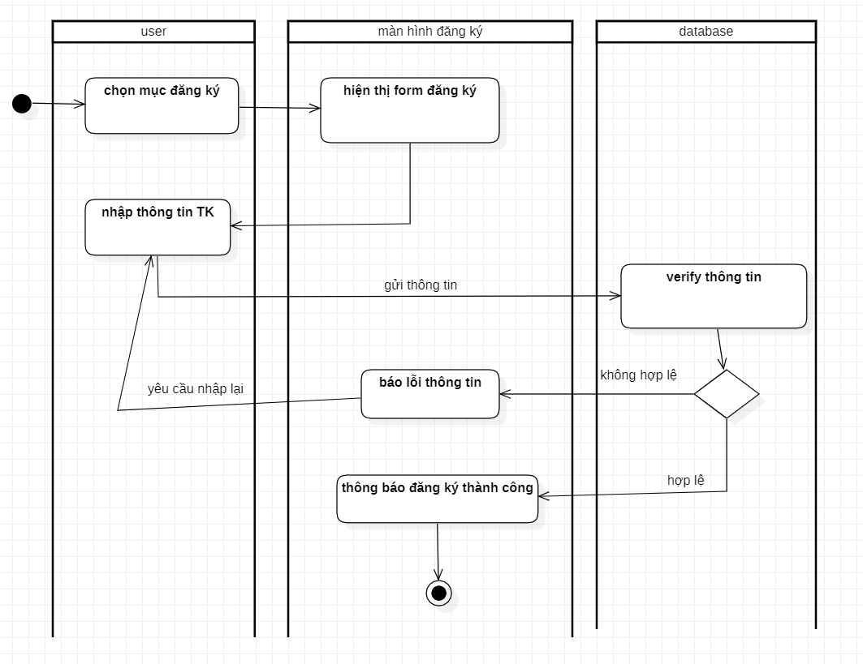

### Đăng nhập tài khoản

### Quản lý giỏ hàng

### Xem voucher

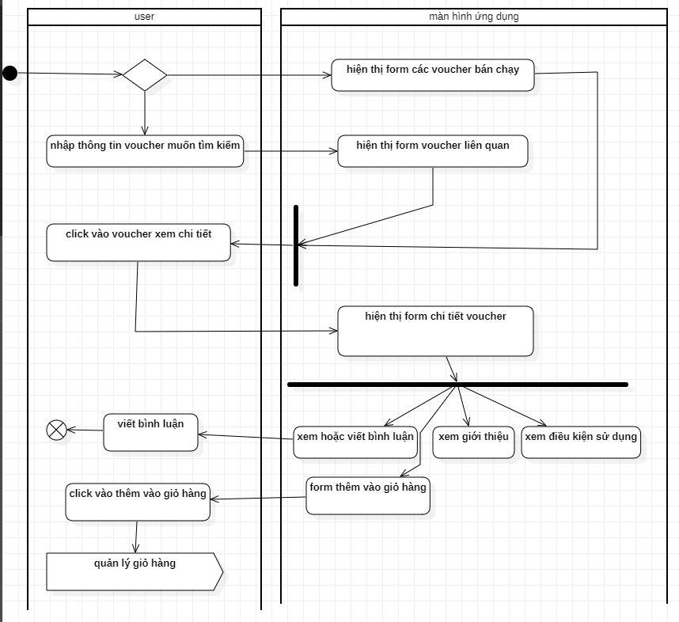

### Quản lý thanh toán

### Quản lý giao hàng

### Báo cáo thống kê

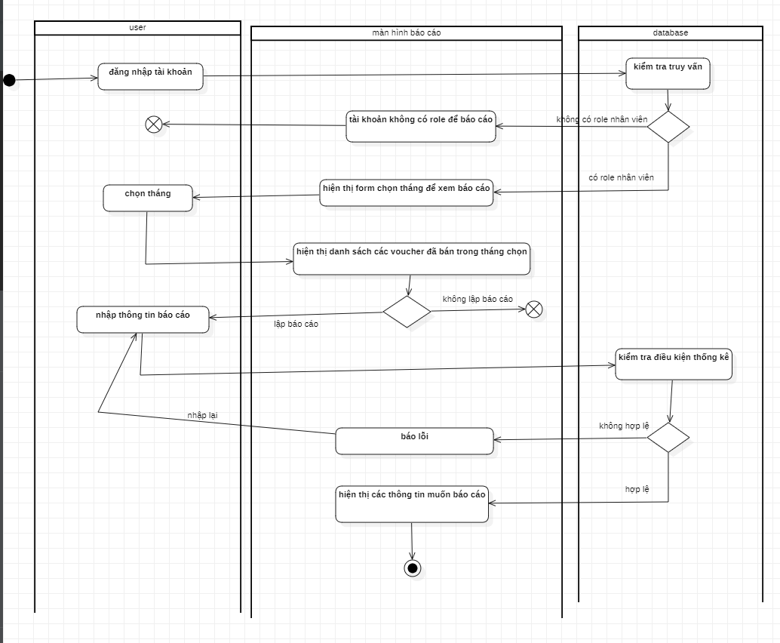

## Sequence Diagram

### Quy trình Đăng ký

Phân tích không theo mô hình hướng đối tượng (coi cả ứng dụng là 1 hệ thống)

### Quy trình Lập hóa đơn bán hàng cho khách đã đặt hàng

### Quy trình Đăng nhập

Cách phân tích theo hướng đối tượng (Mô hình MVC)

### Quy trình Thanh toán

### Quy trình Tìm sản phẩm

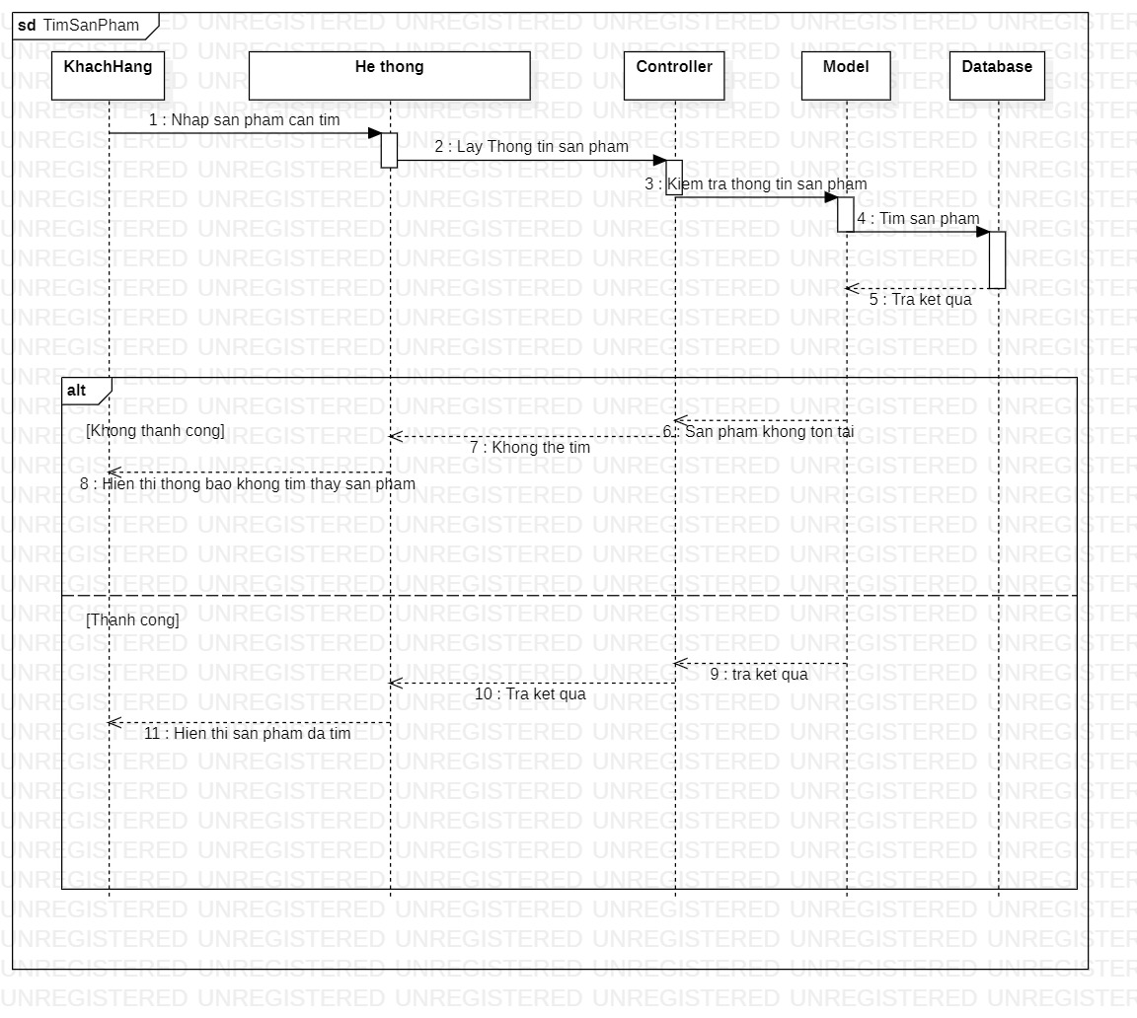

## Statechart Diagram

Chỉ làm với các đối tượng có > 1 trạng thái

Các đối tượng được xác định dựa trên:

* Các đối tượng nghiệp vụ è vẽ statechart riêng cho từng đối tượng
* Hoặc gom các đối tượng nghiệp vụ ***có thông tin kế thừa***, và quan hệ giữa các đối tượng là 1-1 thì GOM CÁC ĐỐI TƯỢNG NGHIỆP VỤ NÀY THÀNH 1 ĐỐI TƯỢNG TỔNG QUÁT è vẽ 1 sơ đồ chung cho đối tượng tổng quát

### Giả định 01: Có một trạng thái chính là “Trang Chủ” khi người dùng truy cập vào trang web

### State Matrix (giữa các đối tượng liên quan)

|  |  |  |  |
| --- | --- | --- | --- |
| **Trang Chủ** | **Danh Mục sản phẩm** | **Trang tìm kiếm** | **Giỏ hàng** |
| Mới lập | x | x | x |
| Đang xử lý | Mới lập | Mới lập  Đã Tìm kiếm sản phẩm | Mới lập |
| Đã xử lý | x |  | Đã thêm vào giỏ hang |
| Đã hủy | x | x | Xoá khỏi giỏ hàng |

#### StateChart – đối tượng Trang Chủ

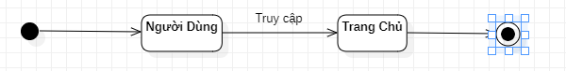

### Giả định 02: Người dùng có thể chuyển từ các trạng thái “Trang Chủ’ sang các trạng thái khác như “Danh mục sản phẩm”,” Trang Tìm Kiếm”,”Giỏ Hàng”

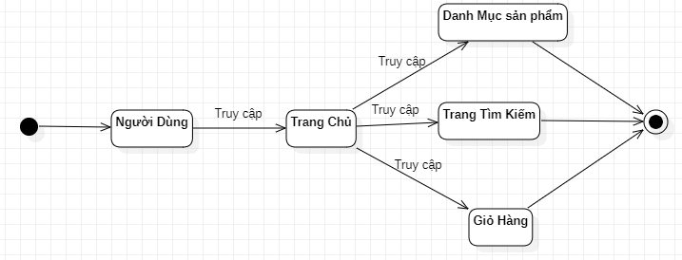

## 14.1.4 Giả định 03: Trong trạng thái “Danh mục sản phẩm” người dùng có thể chọn ra một danh mục cụ thể để xem các sản phẩm liên quan

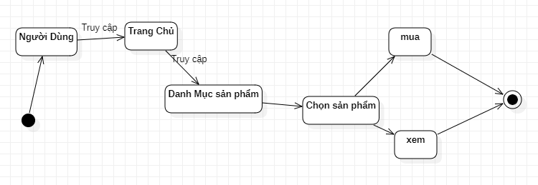

## 14.1.5 Giả định 04: Trong trạng thái “Trang tìm kiếm” người dùng có thể nhập từ khoá tìm kiếm để tìm kiếm các sản phẩm tương ứng

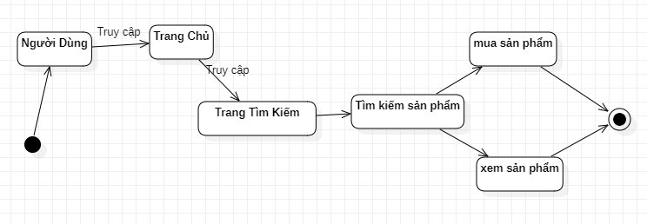

## 14.1.6 Giả định 05: Trong trạng thái “Giỏ Hàng” sẽ hiển thị các sản phẩm mà người dùng thêm vào

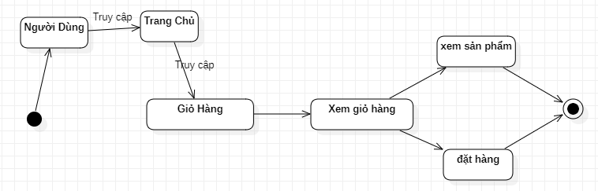

* tổng quát hóa chung 4 đối tượng Trang Chủ-Danh Mục sản phẩm - Trang tìm kiếm -Giỏ hàng
* State chart chung như sau:

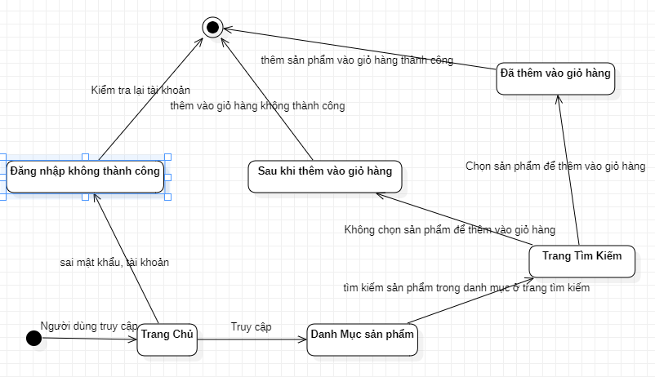

## Class Diagram

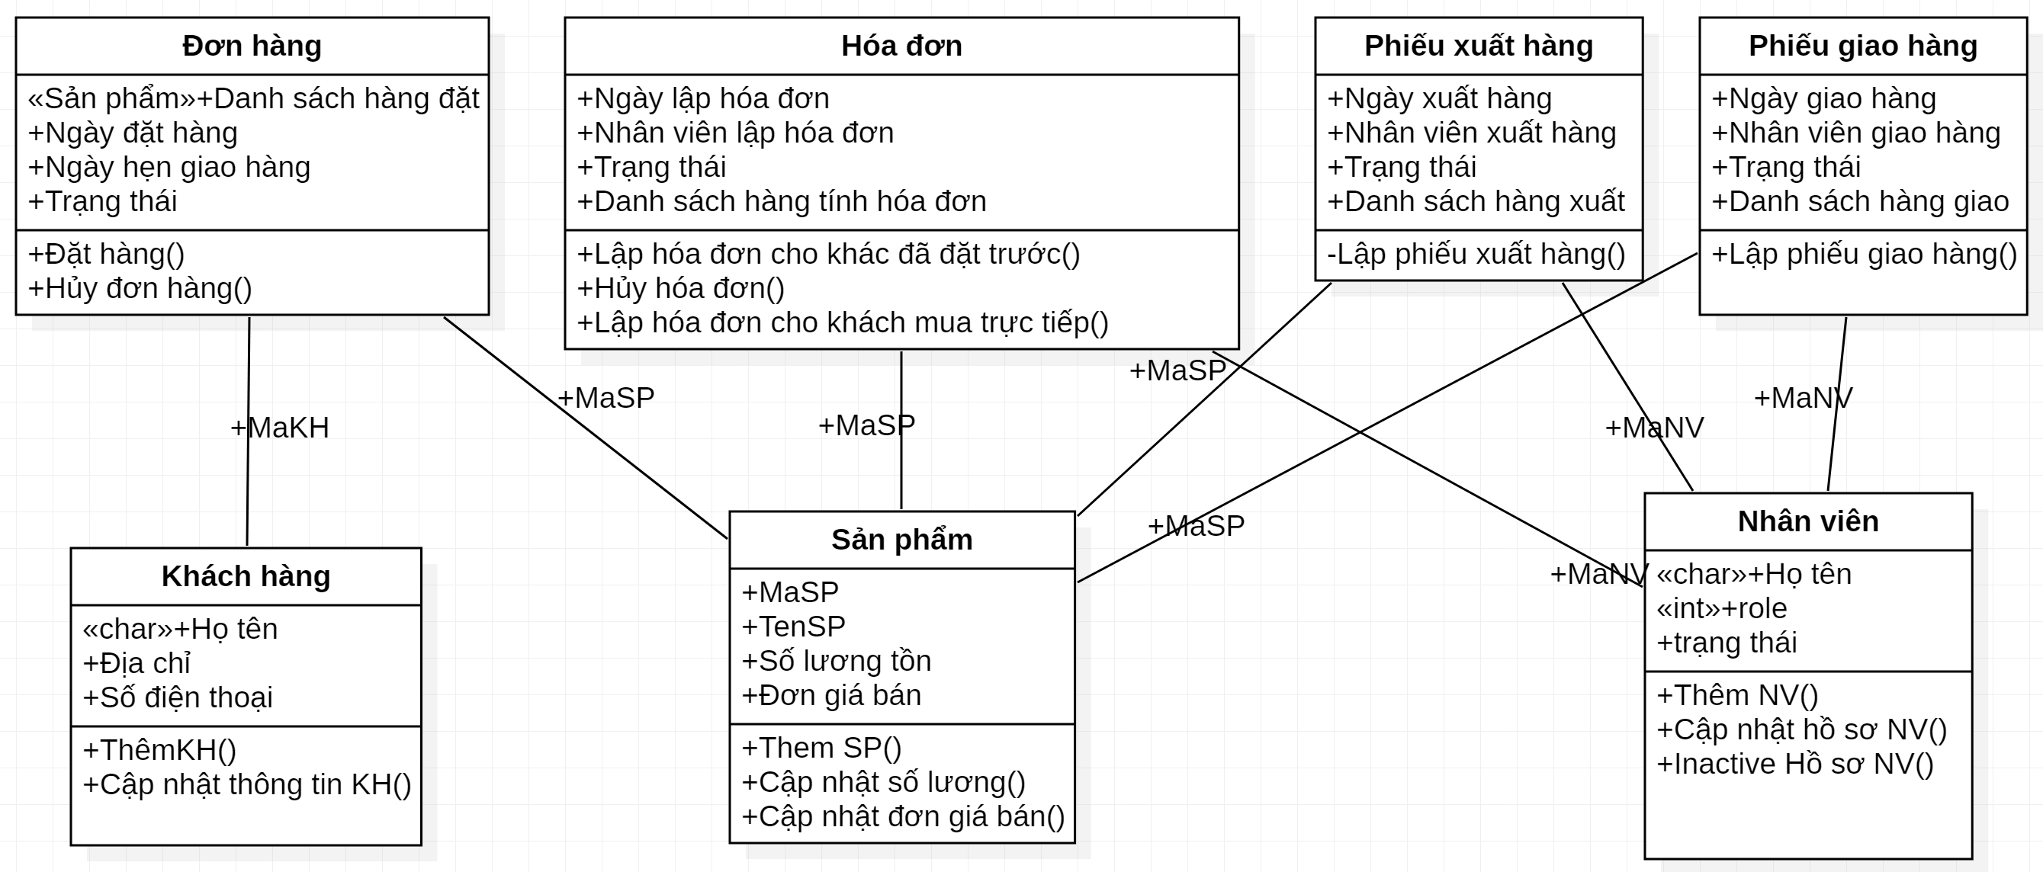

## Sơ đồ khai thác hệ thống (Deployment Diagram)

### Cách thức triển khai

Ứng dụng được viết dưới dạng [desktop app / mobile app / web app / mobile – web], triển khai dưới dạng mạng [LAN/WAN/StandAlone].

Ứng dụng sử dụng CSDL [MySQL / SQL Server / Oracle / NoSQL / File], triển khai dưới dạng CSDL [tập trung / phân tán].

### Sơ đồ triển khai

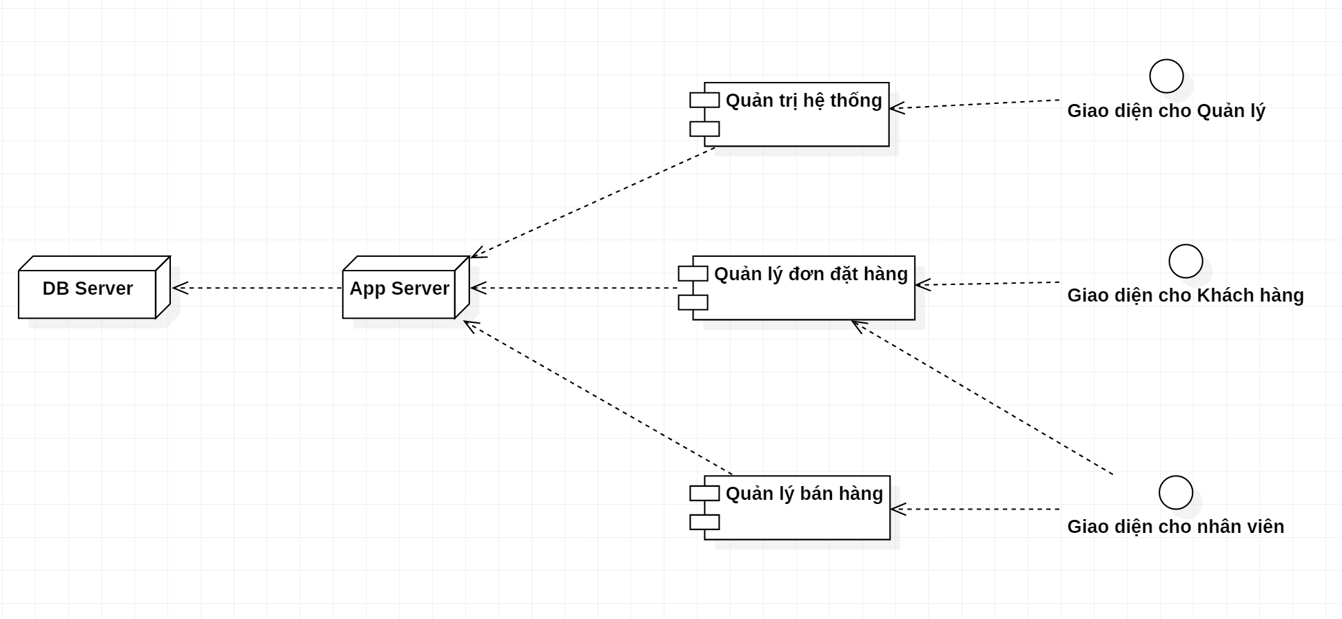

# LAB 3: THIẾT KẾ DỮ LIỆU

## Sơ đồ logic

## Chi tiết các bảng

### Bảng Sản Phẩm

|  |  |  |  |  |  |  |  |
| --- | --- | --- | --- | --- | --- | --- | --- |
| **TT** | **Tên thuộc tính (Field name)** | **Kiểu dữ liệu** | **Độ rộng** | **Not NULL** | **Ràng buộc / Miền giá trị** | **Mã hóa** | **Diễn giải** |
| **1** | MaSanPham | Char | 20 | Yes | Primary key | No |  |
| 2 | SoluongSanPham | Int |  | Yes |  | No |  |
| 3 | TenSanPham | Nvarchar | 100 | Yes |  | No |  |
| 4 | LoaiSanPham | Nvarchar | 20 | Yes |  | No |  |
| 5 | TrangThai | Nvarchar | 20 | Yes |  | No |  |
| 6 | GianSanPham | Int |  | Yes |  | No |  |
| 7 | GiaNN | Int |  | Yes |  | No |  |

## 19.1.2 Bảng Hoá Đơn

|  |  |  |  |  |  |  |  |
| --- | --- | --- | --- | --- | --- | --- | --- |
| **TT** | **Tên thuộc tính (Field name)** | **Kiểu dữ liệu** | **Độ rộng** | **Not NULL** | **Ràng buộc / Miền giá trị** | **Mã hóa** | **Diễn giải** |
| **1** | MaHD | Char | 20 | Yes |  | No |  |
| 2 | MaKH | Char | 20 | Yes |  | No |  |
| 3 | TongTien | Int |  | Yes |  |  |  |
| 4 | NgayTT | Date |  | Yes |  | No |  |
| 5 | HinhThucTT | Nvarchar | 100 | Yes |  | No |  |

## 19.1.3 Bảng Dịch Vụ

|  |  |  |  |  |  |  |  |
| --- | --- | --- | --- | --- | --- | --- | --- |
| **TT** | **Tên thuộc tính (Field name)** | **Kiểu dữ liệu** | **Độ rộng** | **Not NULL** | **Ràng buộc / Miền giá trị** | **Mã hóa** | **Diễn giải** |
| **1** | MaDV | Char | 20 | Yes |  | No |  |
| 2 | TenDV | Nvarchar | 100 | Yes |  | No |  |
| 3 | DongGiaVN | Int |  | Yes |  | No |  |
| 4 | DongGiaNN | Int |  | Yes |  | No |  |

## 19.1.4 Bảng SuDungDV

|  |  |  |  |  |  |  |  |
| --- | --- | --- | --- | --- | --- | --- | --- |
| **TT** | **Tên thuộc tính (Field name)** | **Kiểu dữ liệu** | **Độ rộng** | **Not NULL** | **Ràng buộc / Miền giá trị** | **Mã hóa** | **Diễn giải** |
| **1** | MaKH | Char | 20 | Yes |  | No |  |
| 2 | MaDV | Char | 20 | Yes |  | No |  |
| 3 | NgaySD | Date |  | Yes |  | No |  |

## 19.1.5 Bảng SuDungDanhMucSanPham

|  |  |  |  |  |  |  |  |
| --- | --- | --- | --- | --- | --- | --- | --- |
| **TT** | **Tên thuộc tính (Field name)** | **Kiểu dữ liệu** | **Độ rộng** | **Not NULL** | **Ràng buộc / Miền giá trị** | **Mã hóa** | **Diễn giải** |
| **1** | MaKH | Char | 20 | Yes |  | No |  |
| 2 | MaSanPham | Char | 20 | Yes |  | No |  |

## 19.1.6 Bảng KhachHang

|  |  |  |  |  |  |  |  |
| --- | --- | --- | --- | --- | --- | --- | --- |
| **TT** | **Tên thuộc tính (Field name)** | **Kiểu dữ liệu** | **Độ rộng** | **Not NULL** | **Ràng buộc / Miền giá trị** | **Mã hóa** | **Diễn giải** |
| **1** | MaKH | Char | 20 | Yes |  | No |  |
| 2 | TenKH | Nvarchar | 100 | Yes |  | No |  |
| 3 | NgaySinh | Date |  | No |  | No |  |
| 4 | DiaChi | Nvarchar | 500 | Yes |  | No |  |
| 5 | GioiTinh | Nvarchar | 3 | Yes | ‘Nam/Nữ’ | No |  |
| 6 | SDT | Char | 10 | Yes |  | No |  |

## 19.1.7 Bảng Đặt Hàng

|  |  |  |  |  |  |  |  |
| --- | --- | --- | --- | --- | --- | --- | --- |
| **TT** | **Tên thuộc tính (Field name)** | **Kiểu dữ liệu** | **Độ rộng** | **Not NULL** | **Ràng buộc / Miền giá trị** | **Mã hóa** | **Diễn giải** |
| **1** | MaKH | Char | 20 | **Yes** |  | No |  |
| 2 | NgayDen | Date |  | Yes |  | No |  |
| 3 | TienDat | Int |  | Yes |  | No |  |

## 19.1.8 Bảng

## Nội dung bảng tham số

|  |  |  |
| --- | --- | --- |
| **MaThamSo** | **GiaTri** | **GhiChu** |
| TS1 | 18 | Tuổi tối thiểu của khách hàng sử dụng dịch vụ |
| TS2 | 55 | Tuổi tối đa của khách hàng sử dụng dịch vụ |
| TS3 | 10 | Số lượng tối đa sử dụng dịch vụ |
| TS4 | 1 | Số lượng tối thiểu sử dụng dịch vụ |
| TS5 | 2 | Số khách tối đa sử dụng 1 dịch vụ |

## Các thuộc tính tối ưu tốc độ xử lý

|  |  |  |  |  |
| --- | --- | --- | --- | --- |
| **TT** | **Thuộc tính** | **Bảng của thuộc tính** | **Bảng của thông tin gốc** | **Xử lý tự động cập nhật** |
| 1 | idKH | KhachHang |  | Cập nhật thứ tự khách hàng vào hệ thống |
| 2 | MaSanPham | SanPham |  | Cập nhật các dịch vụ vào hệ thống |
| 3 | MaHD | HoaDon |  | Cập nhật danh sách hóa đơn và lưu trữ thông tin |

## Các câu SQL theo biểu mẫu

# LAB 4: THIẾT KẾ GIAO DIỆN

## Tiêu chuẩn thiết kế giao diện

### Tiêu chuẩn đối với các màn hình

|  |  |  |  |  |  |
| --- | --- | --- | --- | --- | --- |
| **Yếu tố** | **Kích thước** | **Canh lề** | **Cách tổ chức** | **Phím nóng / phím tắt** | **Yêu cầu kết xuất** |
| Màn hình chính |  | Center | Dạng menu |  |  |
| Màn hình nhập liệu |  |  |  |  |  |
| Màn hình tra cứu |  |  |  |  |  |
| Màn hình kết quả | Xuất ra màn hình |  |  |  |  |
| Báo biểu | Xuất ra màn hình |  |  |  |  |
| Màn hình thông báo | Dialog box/ Message box |  |  |  |  |

### Tiêu chuẩn đối với các yếu tố trên màn hình

|  |  |  |  |  |  |  |
| --- | --- | --- | --- | --- | --- | --- |
| **Yếu tố** | **Font type** | **Font size** | **Font Color** | **Canh lề** | **Kích thước** | **Hình dạng** |
| Tiêu đề form | Time New Roman | 20px | Black | Center | DxR | Text |
| Label |  |  | Black | Left | DxR | Text |
| Button |  |  | Black | Center/Right | DxR | Text |
| Link |  |  | Blue |  |  | Text/ Image |
| Ô nhập liệu |  |  | Black | Left | DxR | Text |

## Sơ đồ giao diện tổng quát

Trang chủ

Trang chủ của Khách

Trang chủ của Người bán hàng

Thanh toán

Giỏ hàng

Đăng ký

Đăng nhập

Danh sách khách đặt hàng

Báo cáo bán hàng

Danh sách đơn hàng đã giao

Đăng tin

Xem sản phẩm

## Giao diện chi tiết

### [Màn hình Đăng ký]

**Tên màn hình**: Màn hình Đăng ký

**Ý nghĩa**: Để khách vãng lai có thể đăng ký làm thành viên để được nhận ưu đãi khi lên cấp bậc thành viên cao, người bán hàng chưa có tài khoản sẽ đăng ký để đăng bán Voucher

**Hình ảnh**:

**Bảng mô tả chi tiết**

|  |  |  |  |  |
| --- | --- | --- | --- | --- |
| STT | Thao tác | Ý nghĩa | Xử lý liên quan | Ghi chú |
| 1 | Phần Đăng ký gồm: 5 textbox và 2 radio button | Để khách vãng lai có thể đăng ký làm thành viên để được nhận ưu đãi khi lên cấp bậc thành viên cao, người bán hàng chưa có tài khoản sẽ đăng ký để đăng bán Voucher | Nhấn vào nút Đăng ký, hệ thống tiến hành lưu thông tin |  |

### [Màn hình Đăng nhập]

**Tên màn hình**: Màn hình Đăng nhập

**Ý nghĩa**: Sau khi đăng ký thành công, khách sẽ đăng nhập vào tài khoản vừa đăng ký để mua hàng và tích lũy điểm thành viên

**Hình ảnh**:

**Bảng mô tả chi tiết**

|  |  |  |  |  |
| --- | --- | --- | --- | --- |
| STT | Thao tác | Ý nghĩa | Xử lý liên quan | Ghi chú |
| 1 | Phần Đăng nhập bằng tài khoản ứng dụng. Gồm 2 Textbox: tên đăng nhập và mật khẩu | Sau khi khách hàng Đăng ký thành công thì sẽ đăng nhập được bằng tài khoản ứng dụng | * Nhấn nút Đăng nhập để hệ thống xử lý thông tin và chuyển từ khách vãng lai sang tài khoản đăng nhập * Tích vào ô để ghi nhớ tài khoản * Nhấn Quên mật khẩu để lấy lại mật khẩu * Nhấn Đăng ký ngay để đăng ký nếu chưa có tài khoản |  |
| 2 | Phần Đăng nhập bằng tài khoản ngoài như Google/ Facebook | Đăng nhập bằng tài khoản bên ngoài khá tiện lợi vì không cần nhập nhiều dữ liệu như khi đăng ký mà hệ thống sẽ tự động lấy thông tin từ tài khoản bên ngoài mà khách đăng nhập | * Nhấn nút Google để đăng nhập bằng tài khoản Google * Nhấn nút Facebook để đăng nhập bằng tài khoản Facebook |  |

### [Màn hình Khôi phục mật khẩu]

**Tên màn hình**: Màn hình Khôi phục mật khẩu

**Ý nghĩa**: Để khách lấy lại mật khẩu nếu quên

**Hình ảnh**:

**Bảng mô tả chi tiết**

|  |  |  |  |  |
| --- | --- | --- | --- | --- |
| STT | Thao tác | Ý nghĩa | Xử lý liên quan | Ghi chú |
| 1 | Phần Khôi phục mật khẩu có 1 textbox | Để khách lấy lại mật khẩu nếu quên | * Nhấn nút Khôi phục mật khẩu, hệ thống sẽ gửi mã để khách hàng đăng nhập và đổi mật khẩu mới |  |

### [Màn hình Thông tin tài khoản]

**Tên màn hình**: Màn hình Thông tin tài khoản

**Ý nghĩa**: Để khách có thể xem lại thông tin tài khoản của mình khi đăng ký

**Hình ảnh**:

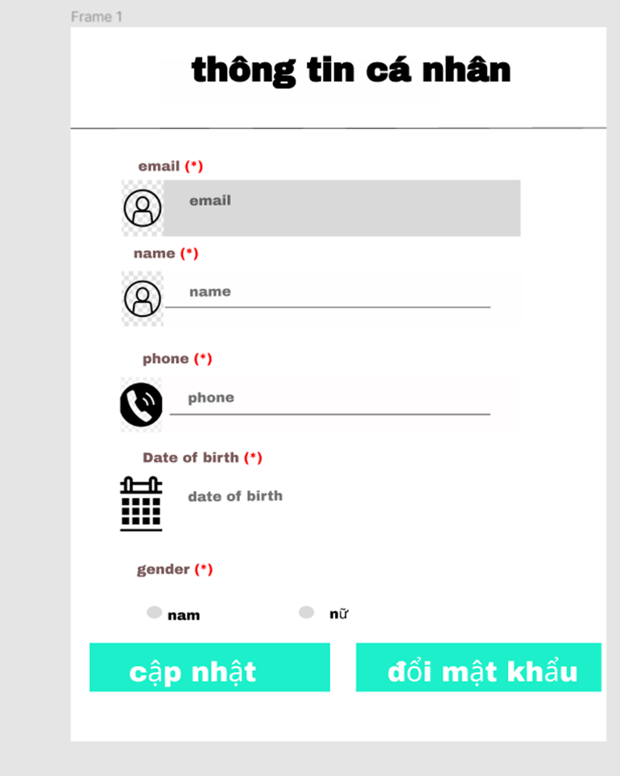

**Bảng mô tả chi tiết**

|  |  |  |  |  |
| --- | --- | --- | --- | --- |
| STT | Thao tác | Ý nghĩa | Xử lý liên quan | Ghi chú |
| 1 | Phần Thông tin cá nhân gồm: 4 textbox và 2 radio button | Hiển thị thông tin khách hàng | * Nhấn nút cập nhật để cập nhật thông tin mới * Nhấn nút đổi mật khẩu hiển thị form Đổi mật khẩu |  |

### [Màn hình Đổi mật khẩu]

**Tên màn hình**: Đổi mật khẩu

**Ý nghĩa**: Khách hàng cảm thấy mật khẩu hiện tại không an toàn, cần thay đổi thì nhấn vào nút đổi mật khẩu để cập nhật mật khẩu mới

**Hình ảnh**:

**Bảng mô tả chi tiết**

|  |  |  |  |  |
| --- | --- | --- | --- | --- |
| STT | Thao tác | Ý nghĩa | Xử lý liên quan | Ghi chú |
|  | Gồm: 3 textbox | Khách hàng cảm thấy mật khẩu hiện tại không an toàn, cần thay đổi | Nhấn nút cập nhật để cập nhật mật khẩu mới  Khi cập nhật mật khẩu mới thành công hệ thống thông báo “Cập nhật thành công”  Nếu :   * thiếu thông tin trường nào hệ thống sẽ báo “Trường này là bắt buộc” * mật khẩu mới trùng mật khẩu cũ hệ thống sẽ thông báo ”Mật khẩu mới không được trùng mật khẩu cũ” * nhập lại mật khẩu mới không khớp mật khẩu hệ thống sẽ thông báo ”Mật khẩu không trùng khớp” |  |

### [Màn hình Tìm kiếm đơn hàng/ Xem lịch sử đơn hàng]

**Tên màn hình**: Màn hình Tìm kiếm đơn hàng/ Xem lịch sử đơn hàng

**Ý nghĩa**: Để khách hàng tìm và xem đơn hàng đã mua/ đang giao 1 cách dễ dàng

**Hình ảnh**:

**Bảng mô tả chi tiết**

|  |  |  |  |  |
| --- | --- | --- | --- | --- |
| STT | Thao tác | Ý nghĩa | Xử lý liên quan | Ghi chú |
| 1 | Phầm Tìm kiếm đơn hàng gồm: 1combo box, 1 textbox | Để khách hàng tìm đơn hàng đã mua/ đang giao 1 cách dễ dàng | Nhấn nút Tìm kiếm, hệ thống dựa vào mã đơn hàng và thời gian mua để hiển thị đơn hàng khách cần tìm |  |
| 2 | Phần Lịch sử đơn hàng | Hiển thị lịch sử đơn hàng đã mua hoặc hiển thị kết quả tìm kiếm đơn hàng |  |  |

### [Màn hình Địa chỉ giao hàng]

**Tên màn hình**: Màn hình Địa chỉ giao hàng

**Ý nghĩa**: Hiển thị địa chỉ giao/ nhận hàng

**Hình ảnh**:

**Bảng mô tả chi tiết**

|  |  |  |  |  |
| --- | --- | --- | --- | --- |
| STT | Thao tác | Ý nghĩa | Xử lý liên quan | Ghi chú |
| 1 | Địa chỉ giao hàng gồm: 6 textbox và 1 combo box | Hiển thị địa chỉ giao/ nhận hàng | - Nhấn nút Thêm địa chỉ để thêm 1 địa chỉ giao hàng khác  - Nhấn Chỉnh sửa để chỉnh sửa  - Nhấn Xóa để xóa  - Khi nhấn nút xóa hệ thống sẽ hiện thông báo ”Bạn có muốn xóa địa chỉ này không?” |  |

### [Màn hình Cập nhật địa chỉ giao hàng]

**Tên màn hình**: Màn hình Cập nhật địa chỉ giao hàng

**Ý nghĩa**: Cập nhật địa chỉ giao hàng mới

**Hình ảnh**:

**Bảng mô tả chi tiết**

|  |  |  |  |  |
| --- | --- | --- | --- | --- |
| STT | Thao tác | Ý nghĩa | Xử lý liên quan | Ghi chú |
| 1 | 3 text box và 1 combo box | Thay đổi địa chỉ giao hàng mới | Nhấn nút Cặp nhật để cập nhật thông tin  Khi cập nhật địa chỉ mới thành công hệ thống thông báo “Cập nhật thành công”, nếu thiếu thông tin trường nào hệ thống sẽ báo “Trường này là bắt buộc” |  |

### [Màn hình Tìm kiếm Voucher]

**Tên màn hình**: Màn hình Tìm sản phẩm

**Ý nghĩa**: Khách hàng muốn tìm Voucher gì chỉ cần nhập từ khóa vào thanh tìm kiếm hoặc có thể tìm theo danh mục sản phẩm có sẵn

**Hình ảnh**:

**Bảng mô tả chi tiết**

|  |  |  |  |  |
| --- | --- | --- | --- | --- |
| STT | Thao tác | Ý nghĩa | Xử lý liên quan | Ghi chú |
| 1 | Tìm kiếm Voucher gồm: 1 list box, 1 text box | Tìm kiếm sản phẩm | * Nhấn vào Danh mục sẽ có 1 list từ khóa Voucher sẵn có rãi xuống * Nhấn vào thanh tìm kiếm và nhập từ khóa khách hàng muốn tìm |  |

### [Màn hình Xem nhanh Voucher]

**Tên màn hình**: Màn hình Xem nhanh Voucher

**Ý nghĩa**: Khách hàng sẽ xem lướt nhanh các Voucher hiện có

**Hình ảnh**:

**Bảng mô tả chi tiết**

|  |  |  |  |  |
| --- | --- | --- | --- | --- |
| STT | Thao tác | Ý nghĩa | Xử lý liên quan | Ghi chú |
| 1 | Xem nhanh Voucher sẽ gồm các label tên, giá và image button | Khách hàng sẽ xem lướt nhanh các Voucher hiện có | Kích vào ảnh Voucher hoặc tên: hệ thống sẽ chuyển hướng khách hàng đến trang chi tiết Voucher |  |

### [Màn hình Chi tiết Voucher]

**Tên màn hình**: Màn hình Chi tiết Voucher

**Ý nghĩa**: Để khách hàng có thể xem hình ảnh, thông tin chi tiết cần biết về Voucher

**Hình ảnh**:

**Bảng mô tả chi tiết**

|  |  |  |  |  |
| --- | --- | --- | --- | --- |
| STT | Thao tác | Ý nghĩa | Xử lý liên quan | Ghi chú |
| 1 |  | Để khách hàng có thể xem hình ảnh, thông tin chi tiết cần biết về Voucher | - Kích vào nút Mua ngay: hệ thống sẽ chuyển hướng khách hàng đến bước kiểm tra địa chỉ giao hàng và bước thanh toán  - Kích nút Thêm vào giỏ hàng: hệ thống sẽ chuyển Voucher về giỏ hàng của khách  - Kích dòng Địa điểm sử dụng sẽ chuyển đên phần Vị trí bản đồ, địa điểm có thể sử dụng Voucher  - Kích dòng Thông tin chi tiết để xem rõ các ảnh, mô tả kỹ hơn  - Kích dòng Đánh giá để xem đánh giá của những người mua trước |  |

### [Màn hình Thêm vào giỏ hàng]

**Tên màn hình**: Màn hình Thêm vào giỏ hàng

**Ý nghĩa**: Khách hàng có thể thêm sản phẩm muốn mua vào giỏ

**Hình ảnh**:

**Bảng mô tả chi tiết**

|  |  |  |  |  |
| --- | --- | --- | --- | --- |
| STT | Thao tác | Ý nghĩa | Xử lý liên quan | Ghi chú |
|  |  | Khách hàng có thể thêm sản phẩm muốn mua vào giỏ | Nhấn “icon thùng rác” để xóa sản phẩm khỏi giỏ hàng  Nhấn Tiếp tục mua hàng để quay lại trang chủ mua hàng  Nhấn Đặt hàng để chuyển đến các bước kiểm tra thông tin/ địa chỉ nhận hàng và thanh toán |  |

### [Màn hình Thông tin đơn hàng]

**Tên màn hình**: Màn hình Thông tin đơn hàng

**Ý nghĩa**: Khách hàng có thể xem lại thông tin chi tiết đơn hàng trước khi đặt hàng

**Hình ảnh**:

**Bảng mô tả chi tiết**

|  |  |  |  |  |
| --- | --- | --- | --- | --- |
| STT | Thao tác | Ý nghĩa | Xử lý liên quan | Ghi chú |
| 1 |  | Khách hàng có thể xem thông tin của đơn hàng | 1. Khách hàng nhập mã giảm giá và nhấn chọn nút Sử dụng để add mã giảm giá vào đơn hàng 2. Khách hàng chọn nút Đặt hàng để chuyển tới trang Thanh toán |  |

### **4.3.14** [Màn hình Đăng ký bản tin]

**Tên màn hình**: Màn hình Đăng ký bản

**Ý nghĩa**: Khách hàng muốn nhận thông báo về Voucher mới nhất được hệ thống gửi về Email

**Hình ảnh**:

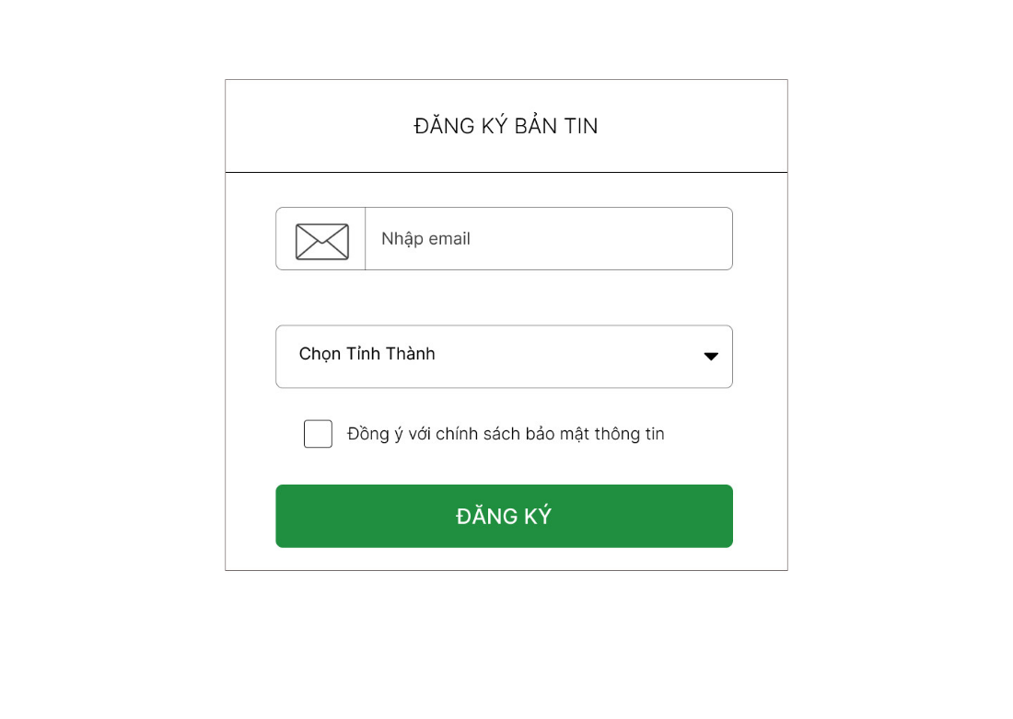

**Bảng mô tả chi tiết**

|  |  |  |  |  |
| --- | --- | --- | --- | --- |
| STT | Thao tác | Ý nghĩa | Xử lý liên quan | Ghi chú |
| 1 |  | Khách hàng có thể nhận thông báo qua Email về Voucher mới nhất được nhân viên bán hàng đăng | Khách hàng nhấn chọn nút mũi tên hệ thống sẽ sổ ra danh sách tỉnh/ thành phố |  |

### **4.3.15** [Màn hình Thông tin chi tiết đơn hàng]

**Tên màn hình**: Màn hình Thông tin chi tiết đơn hàng

**Ý nghĩa**: Khách hàng muốn xem thông tin chi tiết của đơn hàng sau khi đặt

**Hình ảnh**:

**Bảng mô tả chi tiết**

|  |  |  |  |  |
| --- | --- | --- | --- | --- |
| STT | Thao tác | Ý nghĩa | Xử lý liên quan | Ghi chú |
|  |  | Khách hàng muốn xem thông tin chi tiết của đơn hàng sau khi đặt |  |  |

### **4.3.17** [Màn hình thanh toán]

**Tên màn hình**: Màn hình thanh toán

**Ý nghĩa**: Khách hàng muốn chọn hình thức giao hàng và thanh toán để tiện lợi cho việc thanh toán

**Hình ảnh**:

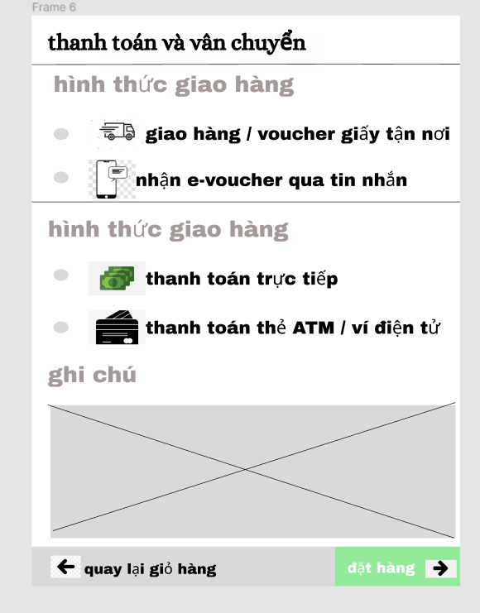

**Bảng mô tả chi tiết**

|  |  |  |  |  |
| --- | --- | --- | --- | --- |
| STT | Thao tác | Ý nghĩa | Xử lý liên quan | Ghi chú |
|  |  | Khách hàng muốn chọn hình thức thanh toán và nhận hàng của mình | Khách hàng chọn các hình thức thanh toán và nhân hàng bằng cách đánh dấu vào ô chọn.  Khách hàng có thể ghi thêm ghi chú cho đơn hàng của mình.  Khách hàng có thể quay lại giỏ hàng mình bằng cách nhấn vào nút quay lại giỏ hàng và chọn đặt hàng bằng cách nhấn vào nút đặt hàng. |  |

### **4.3.17** [Màn hình Chỉnh sửa Voucher]

**Tên màn hình**: Màn hình Chỉnh sửa Voucher

**Ý nghĩa**: Khách hàng cần thay đổi thông tin của voucher có thể nhấn nút cập nhật để chỉnh sửa thông tin

**Hình ảnh**:

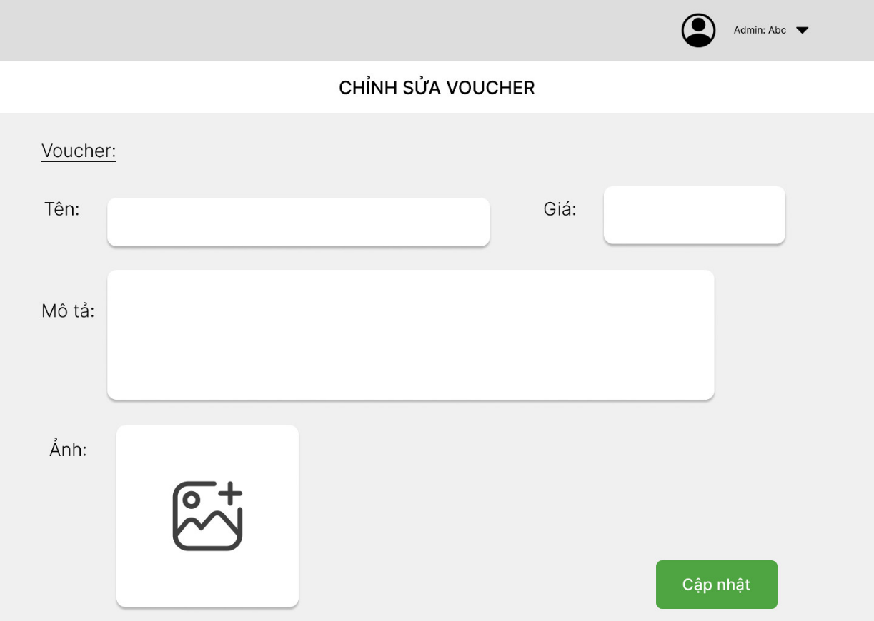

**Bảng mô tả chi tiết**

|  |  |  |  |  |
| --- | --- | --- | --- | --- |
| STT | Thao tác | Ý nghĩa | Xử lý liên quan | Ghi chú |
|  | Nhân viên bán hàng điền thông tin cần chỉnh sửa vào ô nhập liệu rồi chọn nút Cập nhật | Cho nhân viên bán hàng có thể chỉnh sửa thông tin của voucher | 1. Khi chọn nút Thêm ảnh hệ thống sẽ chuyển tới file lưu ảnh trên thiết bị 2. khi chọn nút Cập nhật hệ thống sẽ chuyển tới trang thông tin chi tiết voucher |  |

### **4.3.18** [Màn hình Thêm Voucher]

**Tên màn hình**: Màn hình Thêm Voucher

**Ý nghĩa**: Nhân viên bán hàng muốn thêm Voucher vào trang chủ có thể chọn nút Đăng Voucher

**Hình ảnh**:

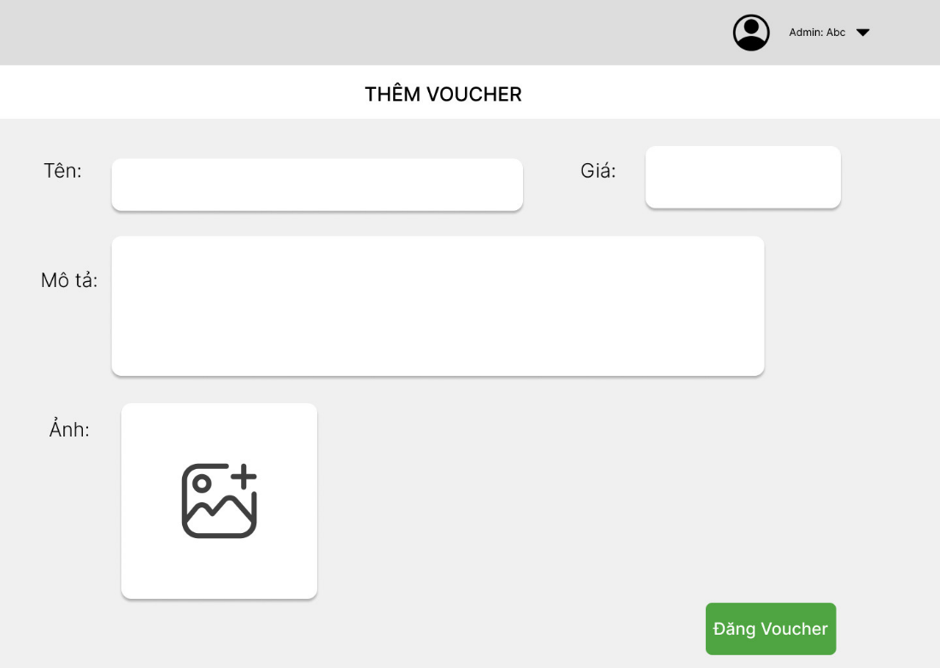

**Bảng mô tả chi tiết**

|  |  |  |  |  |
| --- | --- | --- | --- | --- |
| STT | Thao tác | Ý nghĩa | Xử lý liên quan | Ghi chú |
|  |  |  |  |  |

### **4.3.19** [Màn hình Lập hóa đơn bán hàng]

**Tên màn hình**: Màn hình Lập hóa đơn bán hàng

**Ý nghĩa**: Khách hàng có thể lập hóa đơn bán hàng

**Hình ảnh**:

**Bảng mô tả chi tiết**

|  |  |  |  |  |
| --- | --- | --- | --- | --- |
| STT | Thao tác | Ý nghĩa | Xử lý liên quan | Ghi chú |
|  |  |  |  |  |

### **4.3.21** [Màn hình Phiếu thu tiền]

**Tên màn hình**: Màn hình Phiếu thu tiền

**Ý nghĩa**: Nhân viên bán hàng có thể lập phiếu thu tiền

**Hình ảnh**:

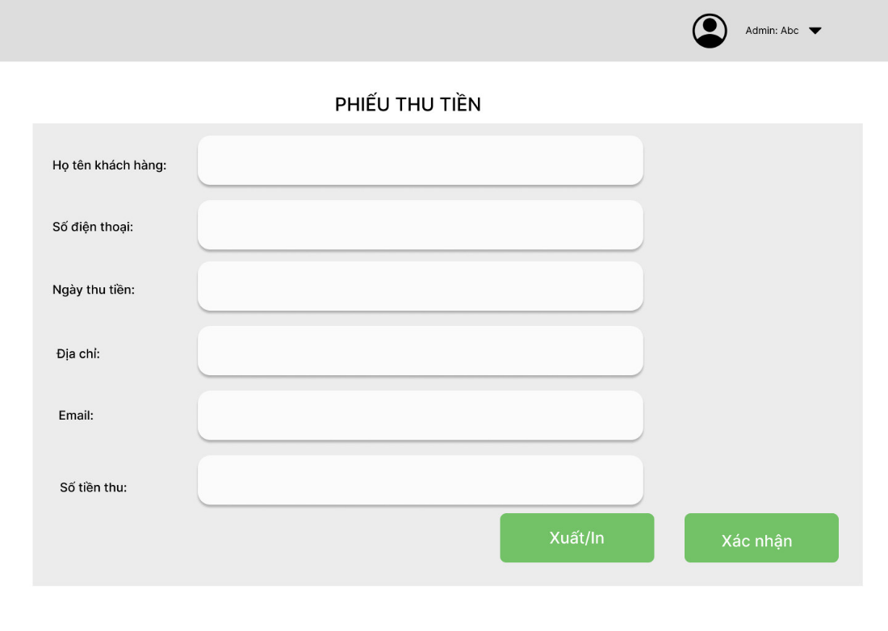

**Bảng mô tả chi tiết**

|  |  |  |  |  |
| --- | --- | --- | --- | --- |
| STT | Thao tác | Ý nghĩa | Xử lý liên quan | Ghi chú |
|  |  |  |  |  |

### 4.3.22 [Màn hình Danh Mục Sản Phẩm]

**Tên màn hình**: Màn hình Danh Mục Sản Phẩm

**Ý nghĩa**: Khách hàng có thể xem những dịch vụ sản phẩm

**Hình ảnh**:

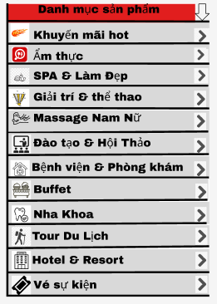

**Bảng mô tả chi tiết**

|  |  |  |  |  |
| --- | --- | --- | --- | --- |
| STT | Thao tác | Ý nghĩa | Xử lý liên quan | Ghi chú |
|  |  | Cung cấp các dịch vụ có trong danh mục sản phẩm | Hiển thị danh sách và liệt kê các dịch vụ có trong từng danh mục khi nhấn vào |  |

# LAB 5: TỔNG KẾT

## Phần làm được

* Wireframe
* Biểu mẫu
* Quy định
* Sequence Diagram
* Activitive Diagram
* Usecase
* Các nghiệp vụ

Hoàn thành các mục trên khoảng 80%

* Code font end (50%)
* Code back end (20%)

## Phần chưa làm được

* Logic chưa chặt chẽ, có nhiều lỗ hổng
* Code front end chưa giống toàn bộ wireframe
* Gần như chưa hoàn thành hết báo cáo
* Nhiều chức năng back end chưa thực hiện được

## TÀI LIỆU THAM KHẢO

|  |  |
| --- | --- |
| [1] | Ông Nguyễn Thành Vạn An – Giám đốc điều hành Công ty cổ phần Hotdeal., "HOTDEAL," 2010. [Online]. Available: https://www.hotdeal.vn/ho-chi-minh/. |